 |  | CDB
 |  |  |  | Distr.  GENERAL  UNEP/CBD/COP-MOP/8/12/Add.1  7 de septiembre de 2016  ESPAÑOL  ORIGINAL: INGLÉS
CONFERENCIA DE LAS PARTES EN EL CONVENIO SOBRE LA DIVERSIDAD BIOLÓGICA QUE ACTÚA COMO REUNIÓN DE LAS PARTES EN EL PROTOCOLO DE CARTAGENA SOBRE SEGURIDAD DE LA BIOTECNOLOGÍA
Octava reunión
Cancún, México, 4 a 17 de diciembre de 2016
Tema 14.2 del programa provisional
EVALUACIÓN Y EXAMEN DE LA EFICACIA DEL PROTOCOLO DE CARTAGENA SOBRE SEGURIDAD DE LA BIOTECNOLOGÍA Y EVALUACIÓN A MITAD DE PERÍODO DEL PLAN ESTRATÉGICO PARA EL PROTOCOLO DE CARTAGENA
ANÁLISIS COMPARATIVO DE DATOS DEL TERCER CICLO DE PRESENTACIÓN DE INFORMES EN RELACIÓN CON LOS DATOS DE REFERENCIA DEL ESTADO DE IMPLEMENTACIÓN
Nota del Secretario Ejecutivo
- INTRODUCción
- En el artículo 35 del Protocolo de Cartagena se prescribe que la Conferencia de las Partes que actúa como reunión de las Partes en el Protocolo de Cartagena sobre Seguridad de la Biotecnología (COP-MOP) lleve a cabo, cinco años después de la entrada en vigor del presente Protocolo, y en lo sucesivo al menos cada cinco años, una evaluación de la eficacia del Protocolo, incluida una evaluación de sus procedimientos y anexos.
- El Plan estratégico para el Protocolo de Cartagena sobre Seguridad de la Biotecnología para el periodo 2011-2020 fue adoptado por la Conferencia de las Partes que actúa como reunión de las Partes en 2010 sirviéndose de su decisión BS-V/16. Las Partes en el Protocolo decidieron también realizar una evaluación a medio plazo del Plan estratégico cinco años después de su adopción, conjuntamente con la tercera evaluación y examen de la eficacia del Protocolo. La tercera evaluación y examen está programada para realizarse en la octava reunión de las Partes, utilizando criterios apropiados de evaluación que han de ser propuestos por el Secretario Ejecutivo para su consideración por las Partes en su séptima reunión.
- En su séptima reunión, la Conferencia de las Partes que actúa como reunión de las Partes, sirviéndose de la decisión BS-VII/14, acogió con beneplácito, pero con revisiones, el formato de presentación del tercer informe nacional propuesto por la Secretaría y reconoció que la función de la información allí contenida es facilitar tanto la revisión de mitad de periodo de la aplicación del Plan estratégico para el Protocolo de Cartagena como la tercera evaluación y examen del Protocolo.
- Además, en esa misma decisión, la Conferencia de las Partes que actúa como reunión de las Partes pidió a las Partes, entre otras cosas, que empleen el formato revisado para la preparación de sus terceros informes nacionales y presentar sus informes a la Secretaría:
    - doce meses antes de la octava reunión de la Conferencia de las Partes que actúa como reunión de las Partes en el Protocolo, en la cual se considerará el informe;
    - a través del Centro de Intercambio de Información sobre Seguridad de la Biotecnología (CIISB), o en el formato que la Secretaría pondrá a disposición con esta finalidad, debidamente firmado por el punto focal nacional;
- La Conferencia de las Partes que actúa como reunión de las Partes decidió también, sirviéndose de su decisión BS-VII/3, que la tercera evaluación y examen de la eficacia del Protocolo se combinará con la evaluación a mitad de periodo del Plan Estratégico en la octava reunión de Conferencia de las Partes que actúa como reunión de las Partes en el Protocolo de Cartagena y pidió al órgano subsidiario pertinente encargado de revisar la aplicación del Protocolo, incluidas las contribuciones del Grupo de enlace sobre creación de capacidad, que examine la información recogida y analizada por el Secretario Ejecutivo con miras a contribuir a la tercera evaluación y revisión del Protocolo y a la evaluación a mitad de periodo del Plan Estratégico para el Protocolo de Cartagena sobre Seguridad de la Biotecnología para el periodo 2011-2020.
- La Conferencia de las Partes que actúa como reunión de las Partes pidió asimismo al Comité de Cumplimiento que aporte a la tercera evaluación y examen del Protocolo y a la evaluación a mitad de periodo del Plan Estratégico una evaluación de la situación en que se encuentra la aplicación del Protocolo respecto del cumplimiento de sus objetivos.
- La presente nota fue elaborada para asistir al Órgano Subsidiario de Aplicación en su aportación a la tercera evaluación y examen del Protocolo y a la evaluación a mitad de periodo del Plan Estratégico para el Protocolo de Cartagena sobre Seguridad de la Biotecnología para el periodo 2011-2020. Ahora se pone a disposición de la Conferencia de las Partes que actúa como reunión de las Partes, en su octava reunión, para facilitar su consideración de las recomendaciones del Órgano Subsidiario sobre la Aplicación con respecto a la tercera evaluación y revisión del Protocolo y la evaluación a mitad de período del Plan Estratégico.

- En la sección II se describe la metodología empleada por la Secretaría para la recopilación, compilación y análisis de la información sobre la implementación del Protocolo. La sección III facilita un análisis del estado y de las tendencias en la implementación del Protocolo de Cartagena sobre Seguridad de la Biotecnología, fundamentándose en los objetivos operacionales del Plan Estratégico. El análisis de la presente nota se puso a disposición del Grupo de enlace sobre creación de capacidad para la seguridad de la biotecnología, y del Comité de Cumplimiento del Protocolo.
- METODOLOGía
- En su decisión BS-VII/3, la Conferencia de las Partes que actúa como reunión de las Partes decidió que la evaluación a mitad de periodo del Plan estratégico aprovecharía la información recogida en los terceros informes nacionales como fuente primaria y del Centro de Intercambio de Información sobre Seguridad de la Biotecnología y que, donde procediera, se podrían recoger datos adicionales mediante encuestas específicas. Por consiguiente, se pidió al Secretario Ejecutivo que recoja, compile y analice información sobre la aplicación del Protocolo sirviéndose de los terceros informes nacionales como fuente primaria, con miras a contribuir a la tercera evaluación y examen del Protocolo, conjuntamente con la evaluación a mitad de periodo del Plan Estratégico para el Protocolo de Cartagena sobre Seguridad de la Biotecnología.
- Con anterioridad, en el párrafo 11 del Plan estratégico, la Conferencia de las Partes que actúa como reunión de las Partes decidió que en este proceso de evaluación se utilizarán los indicadores del Plan estratégico para evaluar en qué medida se están logrando los objetivos estratégicos. La evaluación capturará la eficacia del Plan estratégico y permitirá a las Partes adaptarse a las tendencias incipientes en la aplicación del Protocolo.
- Además, en su decisión BS-VI/15, la Conferencia de las Partes que actúa como reunión de las Partes tomó nota de la información proporcionada en los segundos informes nacionales y del análisis acometido sobre el estado de aplicación de los elementos centrales del Protocolo (UNEP/CBD/BS/COP-MOP/6/17/Add.1) y decidió que los datos y la información contenidos en el análisis constituirán la base de referencia para medir el progreso en la aplicación del Protocolo, en especial para la posterior evaluación de la eficacia del Protocolo y la evaluación a mitad de período de la aplicación del Plan Estratégico. Lo que es más, en esa misma decisión, las Partes piden al Secretario Ejecutivo que realice una encuesta específicamente para recopilar información correspondiente a los indicadores del Plan estratégico que no se pudo obtener en los segundos informes nacionales ni a través de otros mecanismos existentes.
- La Conferencia de las Partes que actúa como reunión de las Partes pidió además que la tercera evaluación y examen de la eficacia del Protocolo se realice sirviéndose de la serie central de elementos y de la correspondiente serie de necesidades de información determinada como se adjunta a la decisión (en el presente denominados los “posibles elementos”).
- A fin de iniciar el proceso de recopilación de datos sobre la aplicación del Protocolo, el Secretario Ejecutivo expidió una notificación instando a las Partes e invitando a otros gobiernos a completar y presentar sus terceros informes nacionales. Al 31 de diciembre de 2015 se habían recibido 105 informes nacionales que se utilizaron para el análisis que se recoge en el presente documento. Ello representa el 62% de las 170 Partes en el Protocolo.
- Con objeto de facilitar la recopilación y análisis de los datos disponibles, se desarrolló una herramienta de análisis. Dicha herramienta se concibió y diseñó para facilitar una agrupación y comparación de datos entre los segundos informes nacionales y la Encuesta, a guisa de datos básicos de referencia, y de datos extraídos de los terceros informes nacionales. La comparación se efectuó también entre las respuestas de las Partes que entregaron respuestas a las mismas preguntas tanto en los segundos informes nacionales o la Encuesta como en los terceros informes nacionales.
- A título adicional, y donde procedió, los datos que se obtuvieron del Centro de Intercambio de Información sobre Seguridad de la Biotecnología (CIISB) se emplearon en el análisis de algunos indicadores y se compararon con datos similares empleados en el análisis durante el segundo ciclo de presentación de informes.
- ANÁLISIS de la situación y tendencias en la aplicación del PROTOCOLO DE CARTAGENA SOBRE SEGURIDAD DE LA BIOTECNOLOGÍA
- De conformidad con la petición recogida en el párrafo 5 de la decisión BS-VII/3, la Secretaría emprendió una análisis profundo de la información presentada por las Partes en sus terceros informes nacionales, confrontándolos con los datos básicos de referencia establecidos, fundamentándose en el análisis de la información aportada en los segundos informes nacionales, en la Encuesta y en el Centro de Intercambio de Información sobre Seguridad de la Biotecnología (CIISB). Por ende, esta sección presenta un análisis de las tendencias emergentes en la aplicación del Protocolo de Cartagena sobre Seguridad de la Biotecnología.
- El análisis abarca cada uno de los objetivos operacionales del Plan estratégico y emplea los respectivos indicadores para evaluar los avances alcanzados hacia la consecución de tales objetivos operacionales. Allí donde es aplicable, el análisis de los indicadores se efectuó teniendo en cuenta la serie central de información correspondiente a los “posibles elementos” recogidos en el anexo a la decisión BS-VII/3. En aquellos casos en los que los elementos no se solaparon con ninguno de los indicadores vigentes, se efectuó un análisis independiente del elemento ejecutado para abordarlo.
- El análisis del objetivo operacional 3.1, “Fortalecer los mecanismos para lograr el cumplimiento” lo acometió el Comité de Cumplimiento en su 13ª reunión. Las aportaciones del Comité se presentarán directamente al Órgano Subsidiario sobre la Aplicación y a la Conferencia de las Partes que actúa como reunión de las Partes como parte de la tercera evaluación y examen del Protocolo y de la evaluación a mitad de periodo del Plan Estratégico para el Protocolo de Cartagena sobre Seguridad de la Biotecnología para el periodo 2011-2020.
- A efectos de facilitar una evaluación integrada de las tendencias emergentes en la aplicación del Protocolo de Cartagena sobre Seguridad de la Biotecnología y con objeto de evitar duplicaciones de información, se analizan y debaten objetivos operacionales relacionados del Plan estratégico en el marco de 12 amplias esferas, a saber: marcos nacionales de seguridad de la biotecnología; coordinación y apoyos; evaluación del riesgo y gestión del riesgos; organismos vivos modificados (OVM) o rasgos que puedan presentar efectos adversos; responsabilidad y compensación; manipulación, transporte, envasado e identificación; consideraciones socioeconómicas; tránsito, uso confinado, movimientos transfronterizos involuntarios y medidas de emergencia; uso compartido de la información; cumplimiento y examen; concienciación pública y participación, educación y formación sobre la seguridad de la biotecnología; y extensión y cooperación.
- Marcos nacionales de seguridad de la biotecnología
(objetivos operacionales 1.1 y 2.1)
Objetivo operacional 1.1: Marcos nacionales de seguridad de la biotecnología
- La finalidad del objetivo operacional 1.1 es habilitar a todas las Partes a disponer y tener vigentes marcos nacionales de seguridad de la biotecnología para la aplicación del Protocolo. Se establecieron cinco indicadores para medir el avance hacia la consecución de este objetivo operacional.
- En lo tocante al indicador 1.1.1 (el número de Partes, en particular centros de origen, que tienen en vigencia legislación nacional sobre seguridad de la biotecnología y directrices de aplicación a más tardar 6 años después de la adhesión al Protocolo o la ratificación de éste), 52 Partes (51%) notificaron que habían introducido plenamente las medidas jurídicas, administrativas y de otro tipo necesarias para la aplicación del Protocolo, lo que representa un incremento de ocho Partes (+8%). El mayor crecimiento se experimenta en el grupo de América Latina y el Caribe (GRULAC) (+14%), seguido de África (+12%), que son las regiones de las que más de dos tercios de las Partes han notificado que no han introducido plenamente las medidas jurídicas, administrativas y de otro tipo necesarias, a pesar de los avances alcanzados por algunas de las Partes de dicha región. Un total de 38 Partes (37%) notificó que sus medidas jurídicas, administrativas y de otro tipo se encuentran parcialmente en vigor, lo que representa una reducción de una Parte (-1%) en comparación con los resultados del segundo informe nacional.
- El número de Partes que notificaron que sus marcos de seguridad de la biotecnología están vigentes y en funcionamiento aumentó a un ritmo más lento (en nueve Partes) durante el último periodo de presentación de informes, en comparación con la tasa del segundo ciclo de presentación de informes, en el que el incremento fue más pronunciado (26 Partes). Si excluimos aquellos Estados que han pasado a ser Partes en el Protocolo durante los últimos seis meses, el porcentaje de las Partes que han introducido todas las medidas jurídicas, administrativas y de otro tipo necesarias para aplicar el Protocolo alcanza el 53%.
- Las Partes han notificado logros en la adopción de instrumentos específicos y no específicos a la seguridad de la biotecnología, siendo de 101 las Partes (98%) que notificaron que tienen en vigor y en funcionando al menos algún tipo de instrumento, lo que representa un incremento de tres Partes.
- En sus observaciones las Partes informaron de que la lenta tasa de adopción de las medidas jurídicas, administrativas y de otro tipo sigue siendo uno de los obstáculos principales en la ejecución de sus obligaciones contraídas en virtud del Protocolo, y ello a pesar de los avances notificados en el tercer informe nacional. Algunas de las Partes notificaron que están desarrollando otros instrumentos. Otras Partes que notificaron que tenían instrumentos específicos en vigor y en funcionamiento indicaron que tales instrumentos están aún pendientes de ser adoptados.
- De entre las Partes que han especificado haber introducidos las medidas jurídicas, administrativas y de otro tipo necesarias, 31 pertenecen a centros de origen al tiempo que 14 de estas mismas disponen de plenas medidas en vigor y en funcionamiento.
- En lo tocante al indicador 1.1.2 (el Porcentaje de Partes que han establecido normas y procedimientos administrativos para manejar las notificaciones y solicitudes de aprobación de importación de organismos vivos modificados destinados para el uso directo como alimento humano o animal o para procesamiento; uso confinado y para introducción en el medio ambiente), el 75% de las Partes informaron de que regulan el uso confinado de los OVM, lo que representa un incremento del 5%. Además, el 71% de las Partes (75 Partes) notificaron que han adoptado medidas jurídicas, administrativas o reglamentos o de otro tipo destinados al funcionamiento del procedimiento del Acuerdo fundamentado previo (AIA), o disponen de marcos reglamentarios nacionales congruentes con el Protocolo, lo que representa un incremento de cuatro Partes. La mayoría de tales Partes notificaron que tales legislaciones y reglamentos regulatorios son aplicables también a la toma de decisiones relativas al uso nacional, incluyendo la colocación en el mercado de Organismos vivos modificados (OVM) que esté previsto utilizar directamente como alimento humano o animal o para procesamiento (OVM-AHAP). Un total de 68 Partes (67%) notificaron que sí disponen en vigor y en funcionamiento de tales legislaciones y reglamentos para los OVM-AHAP, lo que representa un incremento de dos Partes (o del 2%) respecto de los datos básicos de referencia. Un número similar de Partes (70 Partes, o 69%) informaron también de que disponen de un mecanismo en vigor y en funcionamiento para tomar decisiones sobre las importaciones de OVM-AHAP, lo que es el mismo resultado que se notificó en el segundo ciclo de la presentación de informes.
- A pesar de las diferencias regionales, las cifras mundiales indicadas supra siguen siendo las mismas que se notificaron en el Segundo informe nacional en lo tocante al establecimiento de mecanismos destinados a la toma de decisiones sobre tales Organismos vivos modificados (OVM) que esté previsto utilizar directamente como alimento humano o animal o para procesamiento (OVM-AHAP). Las diferencias regionales muestran que una mayoría de Partes del Grupo de América Latina y el Caribe notificaron no tener instrumentos ni mecanismos.
- En lo que al indicador 1.1.3 respecta (Porcentaje de Partes que han designado puntos focales nacionales y autoridades nacionales competentes) todas, salvo dos Partes (99%), han notificado su centro focal nacional a la Secretaría, de conformidad con el artículo 19 del Protocolo. Este es el mismo porcentaje que se notificó cuando se establecieron los datos básicos de referencia. Así mismo, el 91% de las Partes han designado una o más autoridades nacionales competentes, lo que representa una disminución del 2% en comparación con el segundo informe nacional. Lo que es más, todas salvo dos de las Partes han notificado a la Secretaría su centro focal nacional del Centro de Intercambio de Información sobre Seguridad de la Biotecnología (CIISB) de conformidad con la decisión BS-I/3 y la decisión BS-II/2 (99%), lo que representa un incremento del 1%. De las 170 Partes, 105 (62%) han puesto a disposición del CIISB los pormenores pertinentes a su punto nacional de contacto de conformidad con el artículo 17, relativos a los movimientos transfronterizos involuntarios.
- En relación con el indicador 1.1.4, un total del 38% de las Partes (38 Partes) han informado de que han recibido notificación de conformidad con el artículo 8 del Protocolo o de la legislación nacional pertinente. De ello se desprende un 7% de incremento en comparación con los datos básicos de referencia. Un total del 29% de las Partes (29 Partes) han informado de que han recibido notificación de conformidad con el artículo 8 del Protocolo durante el actual periodo de presentación de informes, lo que representa un incremento de tres Partes (1%).
- Por último, con respecto al indicador 1.1.5, el porcentaje de Partes que han tomado decisiones sobre importaciones de conformidad con el artículo 10 del Protocolo o de la legislación nacional pertinente ha permanecido inalterado, siendo de 27 las Partes (31%) indicando en las notificaciones que han tomado tales decisiones, lo que representa una Parte menos que los datos básicos de referencia, respecto de un total del 38% de las Partes (38 Partes) que notificaron haber recibido una solicitud/notificación. Un total del 21% de las Partes (21 Partes) notificaron haber tomado una decisión durante el actual periodo de presentación de informes, lo que representa una disminución de 2 Partes. Todas las Partes que notificaron haber tomado una decisión indicaron que tenían una legislación en vigor y en funcionamiento para tales decisiones. La mayoría de estas Partes notificaron también que tenían mecanismos en vigor y en funcionamiento, si bien una de las Partes informó que no dispone de tal mecanismo en vigor y en funcionamiento, y otros dos informaron que, en cierta medida, disponen de tales mecanismos en vigor y en funcionamiento.
- Respecto del objetivo operacional 2.1, las Partes tendieron a respaldar ulteriormente el desarrollo e implantación de reglamentos nacionales y de sistemas administrativos. Los datos y la información relativos a los marcos o sistemas reglamentarios nacionales se presenta más arriba en el contexto del objetivo operacional 1.1.
- En lo tocante a los sistemas administrativos nacionales, si bien el tercer formato de presentación de informes nacionales no recoge cuestiones específicas de forma explícita, remitiéndose al número de Partes con disposiciones administrativas funcionales, con arreglo al indicador 2.1.2, sí hay un número de cuestiones relacionadas con tales disposiciones administrativas. Las respuestas de las Partes pusieron de manifiesto una considerable disminución (-11 Partes o el -11%) de la existencia de mecanismos destinados a las asignaciones presupuestarias para respaldar el funcionamiento de marcos nacionales sobre seguridad de la biotecnología, siendo algo más de la mitad (53 Partes, o el 52%) las Partes que respondieron haber establecido tales mecanismos. No obstante, hay un ligero incremento (+2 Partes, o el +2%) de las Partes que disponen ya de una plantilla permanente de funciones administrativas relacionadas directamente con el marco nacional sobre seguridad de la biotecnología, siendo el total mundial de 87 Partes (85%). Se han notificado progresos, especialmente en África, en la creación de una capacidad institucional que permita habilitar autoridades nacionales competentes para realizar las funciones administrativas prescritas en virtud del Protocolo, siendo 48 las Partes (48%) que notificaron haberlo hecho, lo que representa un incremento de 5 Partes (5%).
- Además, algunas Partes han notificado que están implantando cambios institucionales, o están a punto de hacerlo. Algunas Partes informaron de que disponen de una plantilla de personal permanente dedicado exclusivamente a la seguridad de la biotecnología, mientras que otros notificaron que la plantilla está disponible para trabajar parte de la jornada en cuestiones relacionadas con la Seguridad de la Biotecnología.
- Coordinación y apoyo (objetivo operacional 1.2)
- El objetivo operacional 1.2 se centra en establecer mecanismos eficaces para desarrollar sistemas de seguridad de la biotecnología con el necesario apoyo de coordinación, financiación y supervisión. Los resultados previstos son mayor comprensión de las necesidades de creación de capacidad de las Partes, un enfoque coherente y mecanismos eficaces para la creación de capacidad relacionada con la seguridad de la biotecnología, estrategias y planes de acción nacionales sobre seguridad de la biotecnología, disponibilidad de recursos financieros y técnicos adecuados y previsibles, y una mejor coordinación y colaboración entre las Partes y las entidades que implantan o financian los esfuerzos de creación de capacidad. Se dispusieron siete indicadores para medir los avances hacia la consecución de este objetivo operacional.
- En lo tocante al indicador 1.2.1 (número de Partes que han evaluado sus necesidades de creación de capacidad), 36 Partes (36%) notificaron que habían llevado a cabo una evaluación de las necesidades de creación de capacidad durante el transcurso del tercer periodo de presentación de informes, mientras que 64 Partes (64%) informaron de que no lo habían hecho. Ello representa un descenso respecto del segundo periodo de presentación de informes cuando 46 Partes (46%) que contestaron la pregunta informaron que habían efectuado una evaluación de las necesidades de creación de capacidad y 55 Partes (54%) informaron que no lo habían hecho.
- Empero, y en lo tocante al indicador 1.2.2, el porcentaje de Partes que había desarrollado un plan nacional de acción para la creación de capacidad ha incrementado marginalmente en un 3% (pasando de 26 a 29%). Esto representa el menor incremento registrado por las Partes en la región de Asia.
- En lo que respecta al indicador 1.2.3 (porcentaje de Partes que tienen en vigor y en funcionamiento programas de capacitación para el personal que trata de las cuestiones de la seguridad de la biotecnología y para la capacitación a largo plazo de profesionales que traten de la seguridad de la biotecnología), hay una ligera disminución del 3% (pasando del 71% al 68%). Pocas fueron las Partes que registraron en el Centro de Intercambio de Información sobre Seguridad de la Biotecnología (CIISB) programas de educación y capacitación (incluidos cursos académicos). Algunas Partes hicieron hincapié en los talleres de capacitación organizados para funcionarios gubernamentales a diversos niveles y sobre diferentes temas, incluyendo la detección de OVM y la evaluación de riesgos.
- Se ha producido también una disminución notable en el porcentaje de Partes que tienen vigentes y en funcionamiento mecanismos de coordinación nacional para las iniciativas de creación de capacidad conexas a la seguridad de la biotecnología (indicador 1.2.4). Con arreglo a la información aportada en el segundo y tercer informes, se ha producido una disminución del 11% (pasando de 54 al 43%). Un gran número de Partes notifican que los puntos focales nacionales y las autoridades nacionales competentes son responsables de coordinar las iniciativas de creación de capacidad relacionadas con la seguridad de la biotecnología en el plano nacional.
- En lo tocante al indicador 1.2.5 sobre el volumen de recursos financieros nuevos y adicionales movilizados para la aplicación del Protocolo, se ha mantenido estable con 39 Partes que informan haber movilizado esos recursos. Un cierto número de Partes indican que el Fondo para el Medio Ambiente Mundial continúa siendo la principal fuente de apoyo a la financiación destinada a proyectos de seguridad de la biotecnología.
- Ha disminuido notablemente también el porcentaje de Partes que disponen de financiación predecible y segura para las actividades destinadas a fortalecer su capacidad para la aplicación del Protocolo (indicador 1.2.6). Los datos del segundo y tercer informes nacionales muestra una disminución del 13% (pasando del 46% al 33%). La mayoría de las Partes que son países en desarrollo notifican que no disponen de una financiación predecible o segura. En el caso del tercer informe nacional, tan solo una Parte notificó haber accedido a los fondos del FMAM con miras a crear capacidad para la seguridad de la biotecnología.
- Por último, y en lo tocante al indicador 1.2.7, el número de Partes que notifican que sus necesidades de creación de capacidad han sido cumplidas ha permanecido casi inalterado en 15 Partes (15%). En el plano regional, los países de Europa Central y Occidental fueron lo que notificaron el mayor descenso en la necesidad y, en el plano temático, la mayoría de las esferas enmarcadas en el Protocolo siguen necesitando intervenciones para la creación de capacidad.
- Evaluación de riesgos y gestión de riesgos (objetivos operacionales 1.3 y 2.2)
Objetivo operacional 1.3: Evaluación de riesgos y gestión de riesgos
- En el marco de la esfera de actividad 1, “Facilitar el establecimiento y desarrollo más a fondo de sistemas de seguridad de la biotecnología eficaces para la aplicación del Protocolo”, el objetivo operacional 1.3 está destinado a “Desarrollar más a fondo y apoyar la aplicación de instrumentos científicos sobre enfoques comunes de evaluación del riesgo y gestión del riesgo para las Partes”.
- Este objetivo operacional abarca tres indicadores para medir los avances. De la comparación de los resultados del tercer ciclo de presentación de informes con los datos básicos de referencia se deriva que (figura 1):
- La adopción y empleo de los documentos de orientación con objeto de llevar a cabo la evaluación de riesgos y la gestión de riesgos, o de evaluar los informes de evaluación de riesgos presentados por los notificadores incrementó en 2,5% tanto para la evaluación como para la gestión de los riesgos durante el periodo de presentación de informes (indicador 1.3.1a/b);
- La adopción de los planteamientos comunes ante la evaluación de los riesgos aumentó en un 11,2% (indicador 1.3.2);
- La realización de las actuales evaluaciones de riesgos en cumplimiento del Protocolo incrementó en 7,5% (indicador 1.3.3).
- Además, de las Partes que presentaron su terceros Informes Nacionales, entre el 24% y el 40% de las mismas, respectivamente, utilizan actualmente la Orientación para la evaluación de riesgos sobre organismos vivos modificados, desarrollada por el Foro en línea y el Grupo especial de expertos técnicos (GEET) sobre evaluación de riesgos y gestión de riesgos, con objeto de efectuar sus propias evaluaciones de riesgos o para la creación de capacidad, respectivamente, (no figuran los datos). A efectos de esta información no se dispone de los datos básicos de referencia y, por ende, no es posible trazar una tendencia para el actual ciclo de presentación de informes.
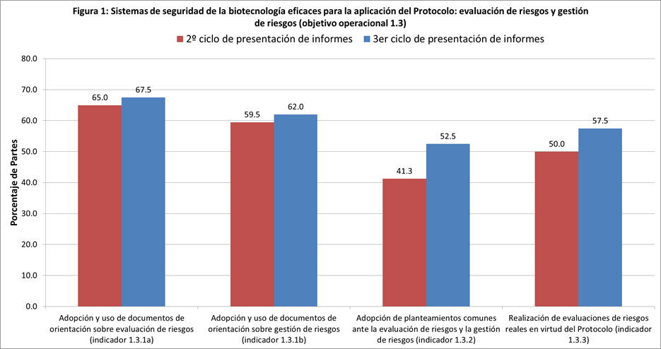
Objetivo operacional 2.2: Evaluación del riesgo y gestión del riesgo
- En el marco de la esfera de actividad 2 sobre “Creación de capacidad”, el objetivo operacional 2.2 tiende a habilitar a las Partes a evaluar, aplicar, compartir y llevar a cabo evaluaciones del riesgo y a establecer capacidades locales fundamentadas científicamente para reglamentar, gestionar, supervisar y controlar los riesgos que presentan los OVM.
- Este objetivo operacional abarca seis indicadores para medir el progreso. De la comparación de los resultados del tercer ciclo de presentación de informes con los datos básicos de referencia se deriva que:
- La relación entre el número de informes resumen de evaluación del riesgo y el número de decisiones sobre OVM en el marco del Centro de Intercambio de Información sobre Seguridad de la Biotecnología pasó del 83% a diciembre de 2012, al 93% a diciembre de 2015, lo que representa un incremento del 10% (indicador 2.2.1);
- El número de Partes que :
- capacitaron a una o más personas en evaluación del riesgo, gestión del riesgo o vigilancia disminuyó en 1, 2 y 5, respectivamente (indicador 2.2.3; figura 2);
- disponen de infraestructura, incluidos laboratorios para supervisor, gestionar y controlar los OVM, incrementó en 2 (indicador 2.2.4; figura 2);
- se sirven de materiales de capacitación y de orientaciones técnicas destinados a la creación de capacidad, incrementó en 2 (indicador 2.2.5; figura 2);
- consultan los actuales materiales de capacitación y las orientaciones técnicas incrementó en 1 (indicador 2.2.6; figura 2).
- Lo que es más, de las Partes que presentaron sus terceros informes nacionales, el 41% de ellas indicaron que actualmente utilizan el Manual de capacitación para la evaluación de riesgos, que desarrolló la Secretaría, con fines crear capacidad (los datos no se indican). A efectos de esta información no se dispone de los datos básicos de referencia y, por ende, no es posible trazar una tendencia para el actual ciclo de presentación de informes.
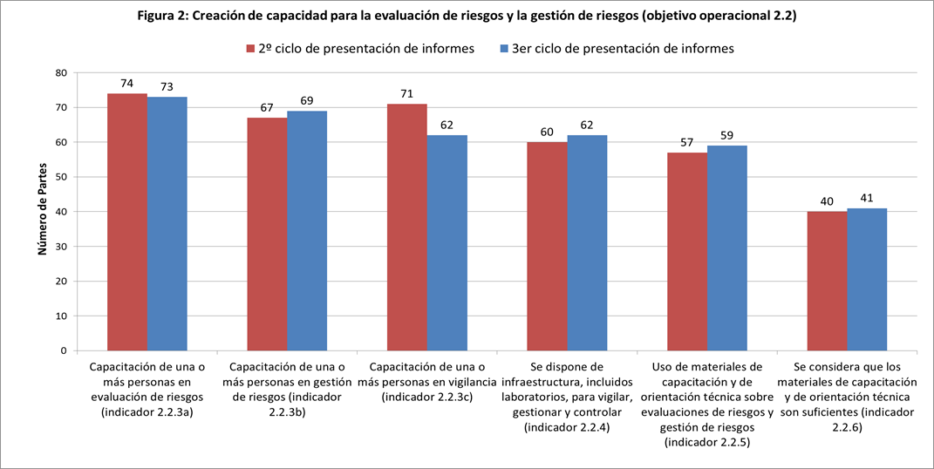
- OVM o rasgos que puedan tener efectos adversos (objetivo operacional 1.4)
- El objetivo operacional 1.4 tiene por objetivo desarrollar modalidades de cooperación y orientación para la identificación de organismos vivos modificados o rasgos específicos que puedan tener efectos adversos para la conservación y utilización sostenible de la diversidad biológica, teniendo también en cuenta los riesgos para la salud humana.
- El Plan estratégico incluye dos indicadores destinados a medir los avances hacia la consecución de este objetivo operacional. En lo tocante al indicador 1.4.2, los resultados obtenidos del tercer ciclo de presentación de informes, tras compararlos con los datos básicos de referencia, indican que el número de Partes capaces de identificar o de evaluar los OVM o los rasgos que puedan tener efectos adversos disminuyó en 7 y en 2, respectivamente, mientras que el número de Partes capaces de supervisar tales OVM o los rasgos que puedan tener efectos adversos permanecieron sin cambio en comparación con los datos básicos de referencia, como se indica en la figura 3.
- Las Partes no desarrollaron ni presentaron informes que sirvieran de orientación sobre los organismos vivos modificados ni rasgos o trazas que pudieran tener consecuencias adversas en la conservación y uso sostenible de la diversidad biológica, habida cuenta además de los riesgos para la salud humana, por lo que el indicador 1.4.1 no puede medirse.
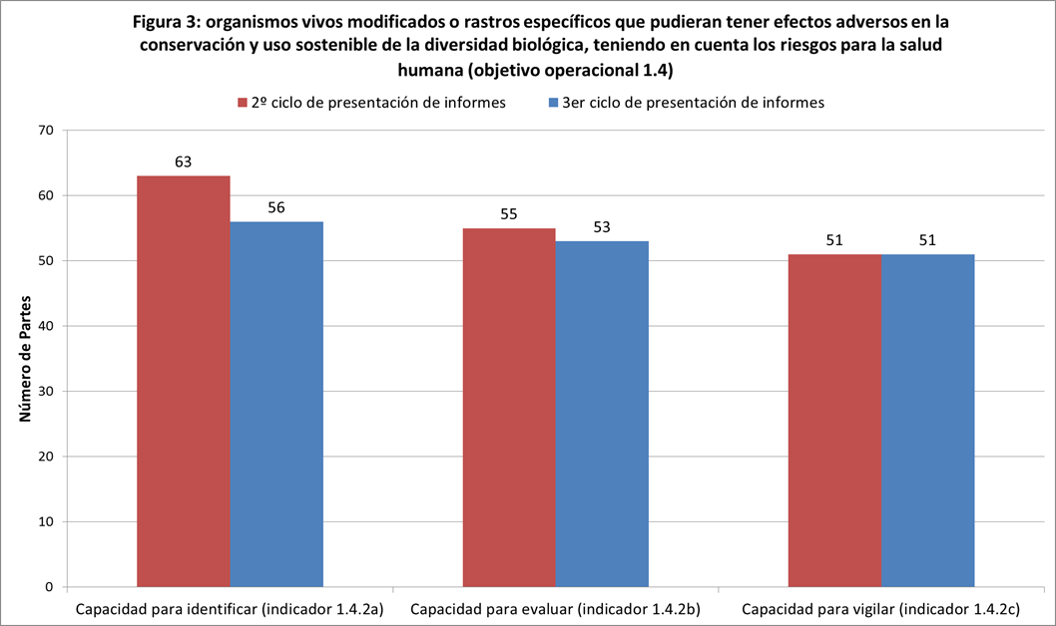
- Responsabilidad y compensación (objetivos operacionales 1.5 y 2.4)
Objetivos operacionales 1.5 y 2.4: Responsabilidad y compensación
- El Protocolo de Nagoya - Kuala Lumpur sobre responsabilidad y compensación suplementario al Protocolo de Cartagena sobre Seguridad de la Biotecnología no ha entrado aún en vigor y en funcionamiento (indicador 1.5.1 Entrada en vigor del Protocolo de Nagoya – Kuala Lumpur sobre responsabilidad y compensación Suplementario al Protocolo de Cartagena sobre Seguridad de la Biotecnología antes de la séptima reunión de la Conferencia de las Partes que actúa como reunión de las Partes en el Protocolo). Al 1º de marzo de 2016, se habían depositado 34 de los 40 instrumentos necesarios, de los que todos menos uno fueron depositados durante el actual periodo de presentación de informes en curso.
- La información sobre el indicador 1.5.2 (Porcentaje de Partes en el Protocolo de Nagoya – Kuala Lumpur sobre responsabilidad y compensación Suplementario al Protocolo de Cartagena sobre Seguridad de la Biotecnología que han establecido marcos nacionales administrativos y legales incorporando normas y procedimientos sobre responsabilidad y compensación por daños provenientes de organismos vivos modificados), no tiene una relevancia directa puesto que el Protocolo Suplementario no ha entrado aún en vigor. Sin embargo, 51 Partes (64%) informaron de que tenían instrumentos administrativos o jurídicos capaces de adoptar medidas de respuesta en caso de daños a la diversidad biológica resultantes de la presencia de OVM, lo cual es el mismo resultado que consta en los datos básicos de referencia.
- Al hilo del indicador 2.4.1 (Número de Partes admisibles que recibieron apoyo para creación de capacidad en la esfera de responsabilidad y compensación relacionada con los organismos vivos modificados), 7 Partes (9%) informaron de que habían recibido asistencia financiera y/o técnica destinada a creación de capacidad en la esfera de responsabilidad y compensación relacionada con los OVM, en comparación con las 15 Partes (19%) correspondientes al ciclo del segundo periodo de presentación de informes. No se dispone de información respecto del indicador 2.4.2 (Número de instrumentos administrativos o jurídicos nacionales identificados, enmendados o recientemente sancionados que cumplen con el objetivo de las normas y procedimientos internacionales en la esfera de responsabilidad y reparación), por lo que nos remitimos al indicador 1.5.2 conexo.
- Manipulación, transporte, envasado e identificación (objetivos operacionales 1.6 y 2.3)
Objetivo operacional 1.6: Manipulación, transporte, envasado e identificación
- En lo tocante al Porcentaje de Partes que han establecido requisitos de documentación para los organismos vivos modificados destinados a uso directo como alimento humano o animal o para procesamiento, indicador 1.6.1, solo se dispone de información sobre un aspecto específico de los documentos prescritos. Como se indica en la figura 4, el 66% de las Partes (+6%) notificaron que han tomado medidas, al menos hasta cierto punto, para prescribir que los embarques de organismos vivos modificados que esté previsto utilizar directamente como alimento humano o animal o para procesamiento (OVM-AHAP) vayan acompañados de la documentación correspondiente, indicando claramente que puede que contengan OVM y que no están destinados a ser introducidos en el medio ambiente, siempre que no pueda averiguarse la identidad de tales OVM mediante conservación de dicha identidad. Además, un 67% notificaron también que en aquellos casos en los que se desconozca la identidad del OVM mediante la susodicha conservación de la identidad, se habían tomado medidas, al menos hasta cierto punto, para prescribir que la documentación que acompaña a tales OVM-AHAP, identifique claramente que los contiene, lo que no representa cambio alguno respecto de los datos básicos de referencia, como se indica en la figura 4.
- En el análisis del porcentaje de Partes que han establecido requisitos de documentación para los organismos vivos modificados destinados a uso confinado y para introducción intencional en el medio ambiente (indicador 1.6.2) como se indica en la figura 4, el 77% de las Partes informaron de que habían tomado medias, al menos hasta cierto punto, para prescribir que la documentación que acompaña a los OVM destinados al uso confinado lleve claramente identificado que los contiene y especifique los requisitos para su manipulación, transporte, envasado y uso seguros, el centro de contacto y el punto de contacto para una ulterior información, incluyendo información relacionada. Ello representa un incremento de un 4% en comparación con los datos básicos de referencia, notificando las Partes un avance regional notable en países ECO (+17%) y África (+16).
- Lo que es más, como se indica en la figura 4, un 75% de las Partes informaron de que habían tomado medidas similares, al menos hasta cierto punto, en relación a los OVM destinados a la introducción intencional al medio ambiente en el marco de la Parte importadora. Estas Partes requieren que la documentación que acompañe a tales OVM los identifique como tales y especifique su identidad y rasgos pertinentes y/o características, requisitos para su manipulación, transporte, envasado y uso seguros, y el punto de contacto para una ulterior información, prescribiendo también que tales documentos contengan una declaración de que los movimientos de transporte están en situación de cumplimiento en virtud del Protocolo. Ello constituye un incremento del 7%, notificando las Partes un avance regional notable en países de África (+16%) y una disminución en los países del grupo de América Latina y el Caribe (-14%).
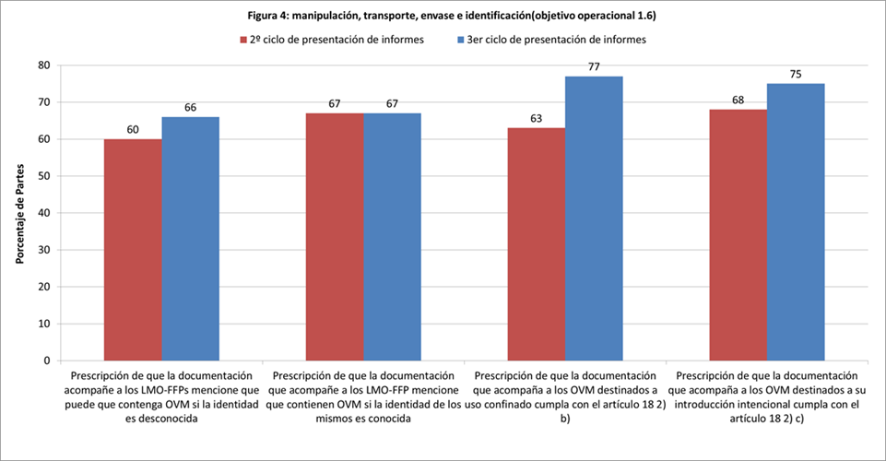
- Respecto del número de Partes con acceso a instrumentos capaces de detectar OVM no autorizados (indicador 1.6.3), se ha producido un incremento del 16% en comparación con los datos básicos de referencia.
- Aunque no se dispone de información sobre el número de Partes que utilizan las orientaciones establecidas para la manipulación, transporte y envase de OVM (indicador 1.6.4), 53 Partes (66%) notificaron disponer de tales orientaciones, mientras que 48 Partes (60%) informaron que no dispusieron de ellas durante el segundo ciclo de presentación de informes. En el caso del grupo de países de América Latina y el Caribe, tres Partes (25%) notificaron disponer de tales orientaciones.
Objetivo operacional 2.3: Manipulación, transporte, envasado e identificación
- El objetivo operacional 2.3 se centra en el desarrollo de la capacidad de las Partes para realizar la manipulación, transporte, envasado e identificación de organismos vivos modificados. Como se indica en la figura 5, el número de Partes que respondieron positivamente a las preguntas pertinentes correspondientes a cada uno de los indicadores aumentó en comparación con los datos básicos de referencia.
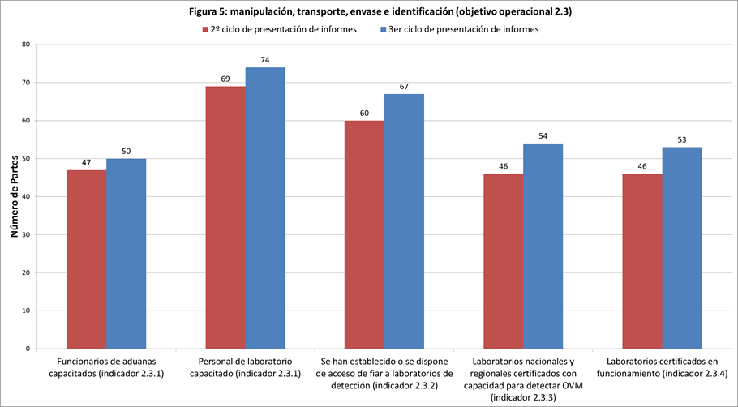
- Las respuestas de las Partes incluyeron, además de sus observaciones, una perspectiva igualmente constructiva de sus avances hacia el desarrollo de su capacidad para realizar la manipulación, transporte, envasado e identificación de organismos vivos modificados con arreglo al objetivo operacional 2.3. Las observaciones de las Partes indicaron que una parte de estos procedimientos la efectúan funcionarios de otras autoridades pertinentes, tales como los inspectores dedicados a la seguridad de la biotecnología emplazados en las aduanas, así como funcionarios de cuarentenas. Las Partes indicaron también que los funcionarios de controles fronterizos pertinentes reciben una capacitación en curso en asuntos de etiquetajes y documentos de identificación de los OVM, así como en el muestreo de los embarques con miras a la detección analítica de la presencia de los OVM.
- Las Partes siguen capacitando más personal de laboratorio en las esferas de detección e identificación de OVM. Además, varias Partes se encuentran desplegando esfuerzos para mejorar la infraestructura de los laboratorios dedicados a la detección e identificación de los OVM, tanto en el plano regional como nacional.
- En el plano regional, un mayor número de Partes ha notificado la formación y participación en redes regionales y subregionales que se centran en la detección e identificación de los OVM; en estas redes y subredes se incluyen, a saber: las regiones de la Unión Europea, el Oriente Medio y el Norte de África (MENA) y el Caribe. Además, y mediante información obtenida de la Red de laboratorios del CDB para la detección e identificación de organismos vivos modificados, existen otras redes de laboratorios regionales en las regiones de África y de la Asociación de Naciones del Sudeste Asiático (ASEAN). Varias Partes de la subregión del Caribe han indicado, en particular, que utilizan un laboratorio regional de verificación en aquellos casos en los que no disponen del laboratorio nacional.
- En el plano nacional, varias Partes notificaron que tienen acceso a instalaciones de laboratorio, algunas de las que no se usan exclusivamente para la detección e identificación de los OVM. De entre las Partes que notificaron tener al menos un laboratorio operativo, la mayoría disponían de laboratorios certificados para el análisis de los OVM. Lo que es más, se indicó también que a pesar de no estar certificados, hay algunos laboratorios que aplican las medidas de control de calidad necesarias para asegurar resultados precisos y consistentes. Los resultados del tercer Informe Nacional están en armonía con los compartidos a través de la Red de laboratorios del CDB para la detección e identificación de organismos vivos modificados.
- En el proceso de redacción del concepto de certificación, algunas Partes observaron que éste término se interpreta con el significado de “acreditación”, que es el utilizado en el campo para remitirse a la aplicación de las normas de garantía de calidad en el marco de los laboratorios.
- Consideraciones socioeconómicas (objetivo operacional 1.7)
- En lo tocante al número de ponencias de investigación examinadas entre pares que se han publicado, divulgado y utilizado por las Partes a la hora de considerar las repercusiones socioeconómicas de los OVM (indicador 1.7.1), 29 Partes (37%) notificaron que habían utilizado materiales publicados y examinados entre pares a efectos de redactar o determinar las medidas a tomar en el plano nacional en lo que a las consideraciones socioeconómicas respecta, en comparación con las 30 Partes recogidas en los datos básicos de referencia. Si bien las Partes no están obligadas a indicar el número exacto de los materiales que han utilizado, casi la mitad de las Partes (48%) notificaron que habían utilizado entre uno y cuatro.
- En lo que respecta al análisis del número de Partes que informaron de sus planteamientos para tener en cuenta las consideraciones socioeconómicas (indicador 1.7.2), 38 Partes (48%) notificaron que observaban planteamientos o prescripciones específicas para facilitar cómo tenerlas en cuenta en la toma de decisiones sobre los OVM. Ello constituye un pequeño incremento en comparación con la información facilitada para el establecimiento de los datos básicos de referencia, en el que 34 Partes (43%) informaron de que ellos ya tienen en vigor y en funcionamiento tales planteamientos o prescripciones. En el plano regional, el cómputo de este indicador arrojó un incremento en África (+25%) y una disminución en la región de Asia y el Pacífico (-8%) y del grupo de Estados de Europa Occidental y otros (-6%), mientras que el grupo ECO y el grupo de países de América Latina y el Caribe notificaron los mismos resultados que los datos básicos de referencia.
- Un total de 13 Partes notificaron sobre sus experiencias al tener en cuenta las consideraciones socioeconómicas en la adopción de decisiones sobre la importación de organismos vivos modificados (indicador 1.7.3), mientras que siete Partes informaron haberlo hecho en algunos casos. Ello representa, respectivamente, el 30% y el 16% de las 44 Partes que respondieron a la cuestión relacionada tanto en el tercer informe nacional como en los datos básicos de referencia. Las respuestas arrojan una disminución en comparación con los datos básicos de referencia, mientras 16 Partes (36%) informaron de que tenían experiencia en tener en cuenta las consideraciones socioeconómicas en la toma de decisiones relacionadas con los OVM, y 8 Partes (18%) informaron tener experiencia en algunos casos.
- Además, algunas Partes indicaron en sus observaciones que las consideraciones socioeconómicas habían sido tenidas en cuenta en las pruebas de campo solamente. Un cierto número de Partes notificaron que tenían en curso el desarrollo de legislación a este respecto. Una Parte indicó que las consideraciones socioeconómicas podrían tenerse en cuenta como información suplementaria.
- Tránsito, uso confinado, movimientos transfronterizos involuntarios y medidas de emergencia (objetivo operacional 1.8)
- En el análisis del porcentaje de Partes que cuentan con medidas para gestionar los OVM en tránsito (indicador 1.8.1), los terceros informes nacionales indican que el 69% de las Partes regulan el tránsito de los OVM, bien plenamente o en cierta medida, lo que representa un incremento del 8%, como se muestra en la figura 6. Se observaron algunas diferencias regionales. En el caso de los países del grupo de Estados de Europa Occidental y otros, todas las Partes notificaron que han regulado el tránsito, mientras que en el de los países de ECO, sólo el 88% de las Partes notificaron haberlo hecho. En el caso de África, Asia y el Pacífico, y de los países del grupo de América Latina y el Caribe, el porcentaje de Partes que han regulado o lo han hecho hasta cierto punto es también superior (57%; 50% y 60%, respectivamente).
- Un porcentaje ligeramente mayor de Partes notificaron que cuentan con medidas para el uso confinado (75%, o 77 Partes) (indicador 1.8.2), lo que representa un incremento del 5%, como se indica en la figura 6. Todas las partes del grupo de Estados de Europa Occidental y otros, y casi todas las del ECO (94%), informaron que regulan el uso confinado, al tiempo que los porcentajes son inferiores en África, Asia y el Pacífico (67% y 70%, respectivamente) y aún menores en el caso del grupo de América Latina y el Caribe (53%). Este último grupo es la única región que arroja una tendencia a la baja respecto del segundo informe nacional (-7%).
- Una serie de Partes informaron de que la redacción de sus legislaciones relacionadas con el establecimiento de medidas para el uso confinado está en curso.

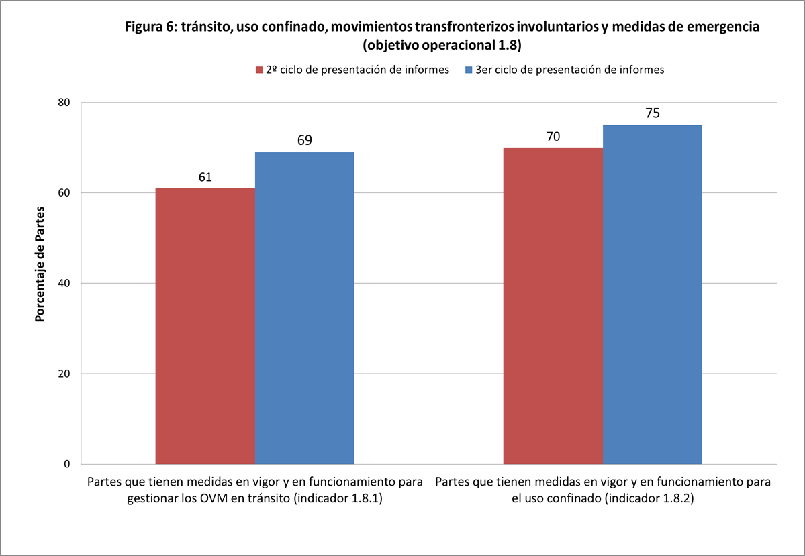
- En lo tocante al análisis que se hace del uso de las orientaciones para detectar la ocurrencia de liberaciones involuntarias de los OVM y de ser capaces de tomar las medidas de respuesta apropiadas, se hace hincapié en que la Secretaría, en colaboración con la Red de laboratorios del CDB para la detección e identificación de los organismos vivos modificados, tiene en curso el desarrollo de la orientaciones pertinentes en cumplimiento del Plan Estratégico.
- Respecto de la capacidad de las Partes para tomar las medidas apropiadas en caso de una liberación involuntaria de un OVM, 44 Partes (56%) informaron de que tienen dicha capacidad. Ello representa un incremento del 6% en comparación con los datos básicos de referencia.
- Intercambio de información (objetivos operacionales 2.6, 4.1 y 4.2)
Objetivo operacional 2.6: Intercambio de información
- El objetivo operacional 2.6 sobre intercambio de información está destinado a asegurar que todas las partes interesadas establecidas puedan entrar fácilmente al Centro de Intercambio de Información sobre Seguridad de la Biotecnología, especialmente aquellas de los países en desarrollo y países con economías en transición.
- Se establecieron dos indicadores para medir los avances hacia la consecución de este objetivo. Los resultados obtenidos del Centro de Intercambio de Información sobre Seguridad de la Biotecnología al término del tercer ciclo de presentación de informes, en comparación con los datos básicos de referencia, indican que:
- El número de presentaciones al Centro de Intercambio de Información sobre Seguridad de la Biotecnología procedentes de los países en desarrollo y de los países con economías en transición aumentó de 1.406 durante el segundo periodo de presentación de informes a 2.103 en el tercer periodo de presentación de informes. A pesar el incremento en el número de registros, el porcentaje de presentaciones al Centro de Intercambio de Información sobre Seguridad de la Biotecnología procedentes de los países en desarrollo y países con economías en transición, en relación con todas las presentaciones efectuadas, disminuyó del 38,8% cuando los datos básicos de referencia se establecieron al 34,4% en el último ciclo de presentación de informes. Estos resultados indican que aunque los países en desarrollo y los países con economías en transición continúan presentando registros nacionales al Centro de Intercambio de Información sobre Seguridad de la Biotecnología, la tasa a la que tales países contribuyen ha disminuido durante el tercer periodo de presentación de informes nacionales (indicador 2.2.1);
- El volumen de tráfico (promedio anual durante todo el periodo de presentación de informes) en el marco del Centro de Intercambio de Información sobre Seguridad de la Biotecnología por parte de los usuarios procedentes de países en desarrollo y países con economías en transición, incrementó pasando de 65.327 visitas y 39.275 visitantes individuales durante el segundo ciclo de presentación de informes a 174.523 visitas y 77.210 visitantes individuales en el tercer ciclo de presentación de informes, lo que representa incrementos del 167% en el número de visitas y 97% en el número de visitantes individuales procedentes de países en desarrollo y países con economías en transición (indicador 2.6.2). Es interesante observar que un análisis de estos resultados arroja que el incremento del tráfico total observado durante el tercer ciclo de presentación de informes se debe exclusivamente a un incremento del tráfico ocasionado por los usuarios del Centro de Intercambio de Información sobre Seguridad de la Biotecnología procedentes de países en desarrollo y países con economías en transición (figura 7; véase también el indicador 4.2.3).
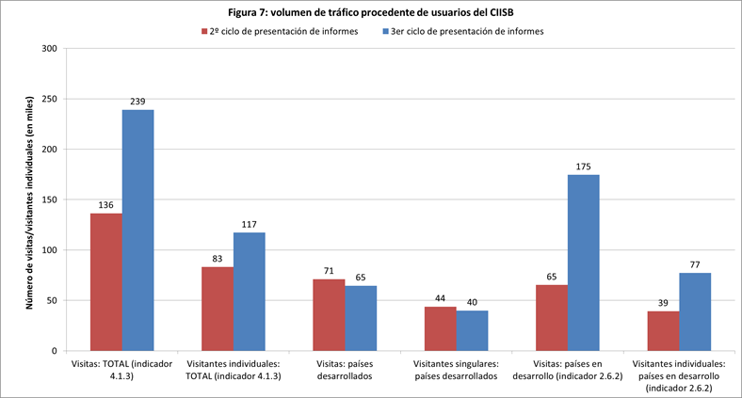
Objetivo operacional 4.1: Eficacia del CIISB
- El objetivo operacional 4.1 sobre la eficacia del Centro de Intercambio de Información sobre Seguridad de la Biotecnología está destinado a incrementar el volumen y la calidad de la información presentada y extraída de dicho Centro de Intercambio de Información sobre Seguridad de la Biotecnología.
- El Plan estratégico incluye ocho indicadores para medir el avance hacia la consecución de este objetivo operacional. La confrontación de los datos obtenidos durante el tercer ciclo de presentación de informes con los datos básicos de referencia arroja que:
- La relación entre los informes sumarios de evaluación de riesgos y las decisiones sobre “OVM para la introducción deliberada en el medio ambiente” y la “Decisión sobre los Organismos vivos modificados que esté previsto utilizar directamente como alimento humano o animal o para procesamiento” aumentó pasando del 83% (536 evaluaciones de riesgos respecto de 647 decisiones) durante el segundo ciclo de presentación de informes al 93% (1.210 evaluaciones de riesgos respecto de 1295 decisiones) en el tercer ciclo de presentación de informes (indicador 4.1.1). Lo más interesante es que no solo la relación de informes sumarios de evaluación de riesgos respecto de las decisiones aumentó, sino que el número de tales decisiones incrementó un 100% durante el último ciclo de presentación de informes;
- El número de publicaciones albergadas en el Centro de Recursos de Información sobre Bioseguridad (CRIB) aumentó pasando de 1.223 a finales de 2012 hasta 1.460 a finales de 2015, lo que representa un incremento del 19,4% (indicador 4.1.2);
- El volumen de tráfico (promedio anual durante todo el periodo de presentación de informes) procedentes de los usuarios hacia el Centro de Intercambio de Información sobre Seguridad de la Biotecnología (medido mundialmente) aumentó pasando de 136.450 visitas y 83.159 visitantes individuales durante el segundo ciclo de presentación de informes hasta 239.153 visitas y 117.210 visitantes individuales durante el tercer ciclo de presentación de informes, lo que representa incrementos del 75% del número de visitas y del 40% del número de visitantes individuales (indicador 4.1.3; figura 7). El incremento del número de visitas y del número de visitantes individuales se debe sola y exclusivamente a un aumento del tráfico ocasionado por los usuarios del CIISB procedentes de los países en desarrollo y de los países con economías en transición. Si se considera tan solo a los países desarrollados durante el tercer ciclo de presentación de informes se produjo una disminución del volumen de tráfico en comparación con los datos básicos de referencia (véase la figura 7 anterior);
- El número de veces que nos remitimos al Centro de Intercambio de Información sobre Seguridad de la Biotecnología (indicador 4.1.4), medido como el número de personas que acceden a él tras pulsar en los vínculos de los sitios Web de los medios sociales de comunicación (por ej. Facebook, Twitter), aumentó de 1.458 durante 2010-2012 (tercer ciclo de presentación de informes) a 3.148 durante 2013-2015 (tercer ciclo de presentación de informes), lo que representa un incremento del 115%;
- El número de países con puntos focales registrados en el Centro de Intercambio de Información sobre Seguridad de la Biotecnología cambió como sigue (indicador 4.1.5):
- Punto Focal del Protocolo de Cartagena: incrementó de 176 (90%) a 180 (92%);
- Punto Focal del Centro de Intercambio de Información sobre Seguridad de la Biotecnología: disminuyó de 192 (98% de los países) a 191 (97% de los países);

- Punto de contacto para medidas de emergencia (artículo 17): incremento de 72 (37% de los países) a 109 (56% de los países);
- El número de países que publicó en el Centro de Intercambio de Información sobre Seguridad de la Biotecnología la promulgación de leyes y/o reglamentos sobre seguridad de la biotecnología incrementó de 155 en el segundo ciclo de presentación de informes a 159 en el tercer ciclo de presentación de informes. Ello representa un incremento del 2% (de 79% a 81% de un total de 196 países) (indicador 4.1.6);
- El número de decisiones sobre Acuerdos fundamentados previos (AIA)/nacionales a disposición del Centro de Intercambio de Información sobre Seguridad de la Biotecnología, medido como el número de “Decisiones sobre los OVM para la introducción deliberada en el medio ambiente” (con arreglo al artículo 10 o al marco de regulación reglamentaria nacional)” y/o de “Decisiones sobre los OVM que esté previsto utilizar directamente como alimento humano o animal o para procesamiento” (artículo 11, OVM-AHAP)” que fueron presentados por las Partes, aumentó de 903 en el formato del segundo periodo de presentación de informes a 1.296 en el tercer formato de presentación de informes. Ello representa un incremento del 44% en el número de tales decisiones presentadas en el tercer ciclo de presentación de informes en comparación con los datos básicos de referencia (indicador 4.1.7).
Objetivo operacional 4.2: el CIISB como herramienta para las conferencias y las deliberaciones en línea
- El objetivo operacional 4.2 sobre el Centro de Intercambio de Información sobre Seguridad de la Biotecnología como una herramienta para conferencias y deliberaciones en línea tiende a establecerlo como una plataforma eficaz plenamente funcional para asistir a los países en la aplicación del Protocolo en lo tocante a la eficacia de dicho Centro de Intercambio de Información sobre Seguridad de la Biotecnología y a incrementar el volumen y la calidad de la información presentada al CIISB y extraída del mismo.
- El Plan estratégico recoge tres indicadores para medir el progreso hacia la consecución de este objetivo operacional. Los datos obtenidos del Centro de Intercambio de Información sobre Seguridad de la Biotecnología durante 2013-2015 en comparación con los datos obtenidos durante 2010-2012 como datos básicos de referencia indican que:
- El promedio de Partes que designaron participantes para participar en los foros de composición abierta celebrados en el marco del Centro de Intercambio de Información sobre Seguridad de la Biotecnología aumentó de 29 (18% de 163 Partes) en el segundo ciclo de presentación de informes a 42 (25% de 170 Partes) en el tercer ciclo de presentación de informes (indicador 4.2.1; cuadro 1);
Cuadro 1. Número de Partes que designaron activamente participantes para los foros de composición abierta celebrados en el marco del CIISB
 | Segundo ciclo de presentación de informes  (2010-2012) | Tercer ciclo de presentación de informes  (2013-2015)
Evaluación de riesgos | 50 | 53
Detección e identificación | 18 | 41
Funcionarios de aduanas | 15 | N/A
Aspectos socioeconómicos | 34 | 27
Biología sintética | N/A | 48
Promedio | 29 | 42
Porcentaje | 18% | 25%
- El número total de participantes activos en los foros de composición abierta celebrados en el marco del Centro de Intercambio de Información sobre Seguridad de la Biotecnología incrementó de 428 en el segundo ciclo de presentación de informes a 687 en el tercer ciclo de presentación de informes, lo que representa un incremento del 60% (indicador 4.2.2; cuadro 2);
Cuadro 2. Número de participantes activos en los foros en línea de composición abierta celebrados en el marco del CIISB
 | Segundo ciclo de presentación de informes  (2010-2012) | Tercer ciclo de presentación de informes  (2013-2015)
Evaluación de riesgos | 281 | 261
Detección e identificación | 34 | 91
Funcionarios de aduanas | 21 | N/A
Aspectos socioeconómicos | 92 | 99
Biología sintética | N/A | 236
Total | 428 | 687
- El número de actividades de creación de capacidad destinadas a incrementar la transparencia, inclusión y equidad participativa en el Centro de Intercambio de Información sobre Seguridad de la Biotecnología aumentó pasando de dos foros en línea (“CIISB sobre los Foros CIISB” y “Foro PNUMA-FMAM sobre CIISB”) durante el segundo ciclo de presentación de informes a cuatro en el tercer ciclo de presentación de informes (al añadir dos nuevos foros: “Foro FAO-CDB-OCDE de Bases de datos sobre Seguridad de la Biotecnología” y “Comité asesor oficioso del CIISB” a los ya existentes) (indicador 4.2.3).

- Cumplimiento y examen (objetivo operacional 3.2)
Objetivo operacional 3.1: Cumplimiento del Protocolo
- El indicador 3.1.1. está relacionado con el número de Partes que han identificado y abordado sus cuestiones de incumplimiento. El Comité de Cumplimiento examina que las Partes cumplan con sus obligaciones. Sus minutas sobre lo actuado constituyen una fuente apropiada de información para identificar casos de incumplimiento.
- De conformidad con los Procedimientos y mecanismos de cumplimiento en virtud del Protocolo de Cartagena sobre Seguridad de la Biotecnología, tal y como se recogen en el anexo de la decisión BS-I/7, el Comité de Cumplimiento puede llevar a cabo funciones relativas al fomento del cumplimiento y a abordar casos de incumplimiento. Una Parte puede informar al Comité sobre cuestiones atinentes al cumplimiento incluso respecto a sí misma. Además, una Parte que se vea afectada o que vea la posibilidad de verse afectada, puede informar al Comité sobre cuestiones relativas al cumplimiento atinentes a otra Parte.
- En el transcurso del actual periodo de presentación de informes en curso, las Partes no han presentado información sobre cuestiones de cumplimiento ante el Comité de Cumplimiento. Empero, el Comité ha iniciado la aplicación substantiva de su mandato prorrogado, como se recoge en la decisión BS-V/1, específicamente al tomar la iniciativa para afrontar a las Partes individuales que presenten dificultades en sus esfuerzos de cumplimiento.
- En este contexto, el Comité tomó medidas de apoyo de las Partes para mejorar las tasas de presentación y de plenitud de los segundos informes nacionales, y para mejorar las cuestiones de cumplimiento identificadas en una revisión de información proporcionada en los segundos informes nacionales y el Centro de Intercambio de Información sobre Seguridad de la Biotecnología.
- La función de respaldo del Comité ha contribuido a alcanzar el alto grado en la tasa de presentaciones y de plenitud de los segundos informes nacionales y a la consistencia de la información presentada en dichos informes y al Centro de Intercambio de Información sobre Seguridad de la Biotecnología. A este respecto, las Partes ha conseguido avances a la hora de abordar cuestiones de cumplimiento.
- El indicador 3.1.2 se remite al número de Partes que disponen de medidas administrativas y jurídicas y de otro tipo aprobadas, en vigor y en funcionamiento, en el plano nacional, para aplicar el Protocolo.
- Un total de 52 Partes (51%) notificó que habían introducido plenamente las medidas administrativas, jurídicas y de otro tipo necesarias para aplicar el Protocolo, lo que representa un incremento de ocho Partes (+8%) (véase la figura 8). La mayor parte de este crecimiento se dio en África, seguido del grupo de países de América Latina y el Caribe. El número de Partes que notifican que su marco de seguridad de la biotecnología está ya en vigor y en funcionamiento en el curso del actual periodo de presentación de informes ha continuado aumentando (+9 Partes). Las Partes notificaron de los avances en la adopción de instrumentos específicos y no específicos sobre seguridad de la biotecnología, siendo 101 Partes (98%) las que notificaron que al menos disponen de algún tipo de instrumento en vigor y en funcionamiento, lo que representa un incremento de tres Partes.
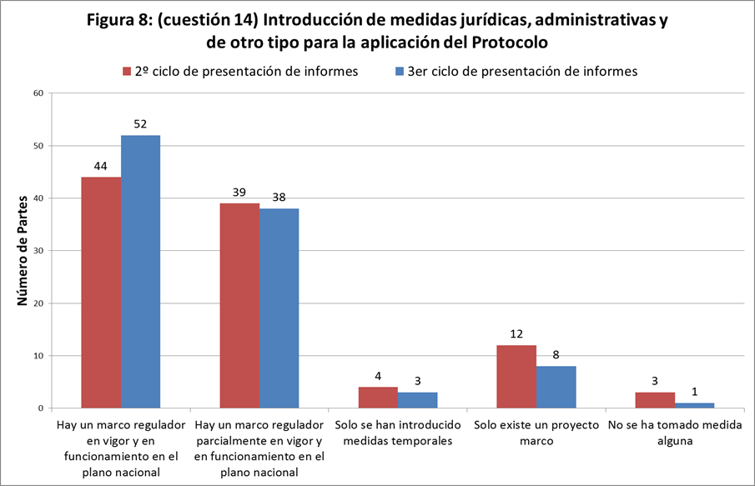

- Algunas de las Partes indicaron en sus presentaciones sin ajuste a formato que tenían en curso el desarrollo de otras medidas ulteriores o que la adopción de las mismas estaba pendiente. Sin embargo, otras Partes también informaron que las medidas llevaban muchos años a la espera de ser adoptadas. A este respecto, algunas Partes indicaron que el grado de concienciación a niveles políticos y de toma de decisiones es insuficiente y que de ello se deriva la falta de prioridad en el fortalecimiento de los marcos nacionales de seguridad de la biotecnología. Un número considerable de las Partes que indicaron que las medidas legislativas, regulatorias y administrativas no están plenamente en vigor y funcionando, notificaron que, hasta cierto punto, tales medidas sí han sido adoptadas (38 Partes) (véase la figura 1). Algunas de las Partes que notificaron tener instrumentos específicos en vigor y en funcionamiento indicaron en sus textos sin ajuste a formato que tales instrumentos están aún pendientes de ser adoptados.
- En sus presentaciones de texto sin ajuste a formato, las Partes indican que la baja tasa de adopción de medidas jurídicas, administrativas y de otro tipo continúa siendo uno de los principales obstáculos para el cumplimiento de sus obligaciones contraídas en virtud del Protocolo, y ello a pesar de los avances notificados en el tercer informe nacional.
- Al respecto de las estructuras administrativas, las Partes notificaron, en sus presentaciones de texto sin ajustar a formato, la falta de suficientes recursos humanos y financieros. Se ha producido una considerable reducción (-11%) en el establecimiento de mecanismos dispuestos para asegurar las asignaciones presupuestarias destinadas al funcionamiento de las operaciones de sus marcos nacionales de seguridad de la biotecnología. Tan solo algo más de la mitad de las Partes (53 Partes) notificaron que sus mecanismos habían sido establecidos. Se notificó un ligero incremento (+2 Partes, o el +2%) en el número de personal permanente en las funciones administrativas directamente relacionadas con el marco nacional de seguridad de la biotecnología, siendo el total mundial de 87 Partes (85%). No obstante, algunas Partes aclararon que su personal fijo trabaja solamente a media jornada en cuestiones relacionadas con la Seguridad de la Biotecnología.
- Se notificaron avances, especialmente en África, en el establecimiento de capacidad institucional que permita a las autoridades nacionales competentes realizar las funciones administrativas prescritas en virtud del Protocolo, siendo 48 las Partes (48%) que notificaron haberlo hecho, lo que representa un incremento de 5 Partes (5%). A pesar del avance logrado en el establecimiento de capacidades institucionales, alcanzado hasta cierto punto, en el caso de los países de la región de América Latina y el Caribe, el número de Partes que notificaron que habían establecido plenamente capacidades institucionales adecuadas ha disminuido (1 Parte), siendo el total de 2 de las 15 Partes que notificaron haberlo hecho plenamente.
- En sus textos sin ajuste a formato, algunas Partes, incluyendo algunas de las que ya habían indicado que hasta cierto punto se habían establecido capacidades, notificaron que se necesitaba una mayor creación de capacidad. Algunas informaron de que el marco jurídico del que partir para el establecimiento y funcionamiento de las autoridades nacionales competentes no había sido adoptado aún.
- En lo tocante a sus estructuras administrativas, algunas Partes notificaron en sus presentaciones sin ajuste a formato que los cambios institucionales estén en curso de implantación o a punto de serlo. Al examinar esta cuestión, el Comité de Cumplimiento reconoció que un gran número de Partes se enfrentan a considerables reducciones presupuestarias en el plano nacional, lo que puede haber menoscabado sus estructuras administrativas.
- El indicador 3.1.3 atiende al porcentaje de Partes que ya designaron todos sus puntos focales nacionales. Todas las Partes, salvo dos de ellas, han notificado a la Secretaría sus puntos focales nacionales, de conformidad con el artículo 19 del Protocolo (99%). Este es el mismo porcentaje que se recoge en los datos básicos de referencia. Lo que es más, todas las Partes, salvo dos de ellas, han notificado a la Secretaría su punto focal nacional para el CIISB, de conformidad con la decisión BS-I/3 y la decisión BS-II/2 (99%), lo que representa un incremento del 1%. De un total de 170 Partes, 101 Partes (59%) han entregado al Centro de Intercambio de Información sobre Seguridad de la Biotecnología los pormenores pertinentes sobre el punto de contacto nacional, de conformidad con el artículo 17, que atiende a los movimientos transfronterizos involuntarios.
- El indicador 3.1.4 atiende al número de Partes que tienen en vigor y en funcionamiento un Sistema para la gestión de pesquisas, incluidas las correspondientes a los Acuerdos fundamentados previos (AIA). La figura 9 recoge información suministrada por las Partes en sus segundos y terceros ciclos de presentación de informes.
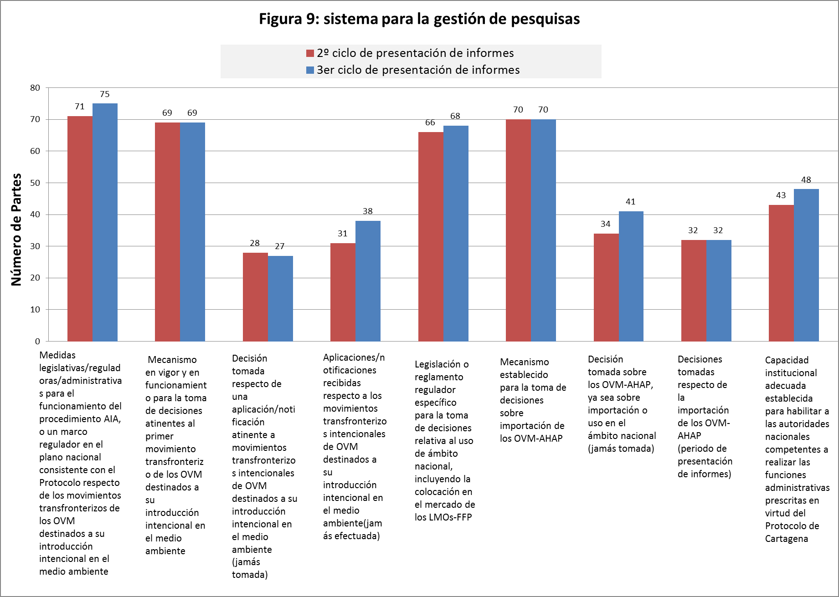
- Un total de 75 Partes (71%) notificaron haber adoptado medidas legislativas, regulatorias o administrativas con miras al funcionamiento de las operaciones de los procedimientos de los Acuerdos AIA, o bien que disponen de un marco reglamentario en el plano nacional que cumple con el Protocolo, lo que representa un incremento de 4 Partes. Un total de 69 Partes informaron de que habían establecido un mecanismo para la toma de decisiones relativas a la primera introducción involuntaria al medio ambiente, lo que coincide con lo que se recoge en los datos básicos de referencia. Se ha tomado nota, sin embargo, de las diferencias regionales. El porcentaje de las Partes de cada región que notificó que disponían de un mecanismo plenamente en vigor y en funcionamiento varía entre el 47% (grupo de América Latina y el Caribe) y el 100% (grupo de Estados de Europa Occidental y otros). La mayoría de las Partes que han notificado disponer de medidas jurídicas, regulatorias o administrativas informaron también de que tienen en vigor y en funcionamientos mecanismos para la toma de decisiones (o hasta cierto punto) sobre la primera introducción involuntaria en el medio ambiente.
- El número de Partes que notificaron que han tomado decisiones respecto de una aplicación / notificación sobre los movimientos transfronterizos intencionales de los OVM para su introducción intencional en el medio ambiente ha permanecido estable en 27 Partes (31%). Ello representa una disminución de una Parte en comparación con los datos básicos de referencia. Un total de 38 Partes han informado de que habían recibido aplicaciones / notificaciones en comparación con las 31 en el caso del segundo ciclo de presentación de informes. Todas las Partes que indicaron que habían tomado una decisión informaron también de que disponían de la legislación en vigor y en funcionamiento para tomar tales decisiones. La mayoría de estas Partes notificaron también tener mecanismos en vigor y en funcionamiento para la toma de decisiones, aunque una Parte informó de que no los tenía y dos Partes dijeron que los tenían hasta cierto punto.
- Algunas Partes indicaron en sus presentaciones de texto sin ajustar a formato que a fecha de hoy se están realizando los análisis de las aplicaciones. Otras indicaron que las aplicaciones no podrán procesarse mientras estén pendientes de entrada en vigor y en funcionamiento.
- La mayoría de las Partes que indicaron que disponen de medidas legislativas, reguladoras y administrativas respecto de la toma de decisiones atinentes a la introducción intencional al medio ambiente, también informaron de que además disponen de tales leyes y reglamentos para la toma de decisiones en el plano nacional, incluida la colocación en el mercado de los Organismos vivos modificados que esté previsto utilizar directamente como alimento humano o animal o para procesamiento (OVM-AHAP). Un total de 68 Partes (67%) notificaron que disponen de dichas leyes y reglamentos para los dichos OVM-AHAP, lo que constituye un incremento de dos Partes (o el 2%) en comparación con los datos básicos de referencia. Un número similar de Partes (70) notificaron que disponen de un mecanismo en vigor y en funcionamiento para la toma de decisiones relativa a las importaciones de los OVM-AHAP, lo que no representa cambio alguno respecto de lo que se recoge en los datos básicos de referencia. A pesar de las diferencias regionales, las cifras en el plano mundial siguen siendo las mismas que lo notificado en el segundo informe nacional en lo que respecta al establecimiento de mecanismos para la toma de decisiones sobre los OVM-AHAP. No obstante, las diferencias regionales arrojan que una mayoría de las Partes del grupo de América Latina y el Caribe y de África notificaron que no disponen de instrumentos ni de mecanismos para dicha toma de decisiones.
- Algunas Partes indicaron en sus presentaciones de texto sin ajustar a formato que, a pesar de la ausencia de instrumentos jurídicos específicos respecto de los Acuerdos AIA y de los OVM-AHAP, su marco para la seguridad de la biotecnología aborda en general tales cuestiones. Hubo algunas Partes que informaron de que de la existencia de un marco jurídico se desprende que la legislación no ha sido aún promulgada o adoptada o que se están aplicando procedimientos oficiosos.
- Un total de 41 Partes indicaron que habían tomado una decisión respecto de los OVM-AHAP, lo que representa un incremento de siete Partes (+7%), siendo 25 las Partes que informaron de que habían tomado una decisión en el periodo de presentación de informes en curso respecto de las importaciones de OVM-AHAP. Un total de 25 Partes notificaron que habían tomado una decisión respecto del uso en el plano nacional, incluyendo la colocación de OVM-AHAP en el mercado. La mayoría de las Partes que notificaron que habían tomado una decisión informaron también de que disponían de la legislación y de un mecanismo en vigor y en funcionamiento para tomar tales decisiones. No obstante, cinco de las Partes informaron de que no disponían de un mecanismo ni de legislación específica en vigor ni en funcionamiento, si bien, uno de ellos aclaró que se habían establecido arreglos oficiosos y otro que expresó que, en el único caso en que se había tomado una decisión, se rechazaron las importaciones.
- El indicador 3.1.5 se remite al porcentaje de las Partes que habían publicado toda la información de entrega obligatoria a través del CIISB.
- En el caso de las presentaciones de entrega obligatoria al CIISB, las Partes han notificado avances en la mayor parte de las informaciones. El número general de Partes que han notificado haber presentado información sobre la legislación, regulaciones y directrices de ámbito nacional incremento (+12%), si bien el porcentaje de Partes que han notificado haber presentado una información completa sobre sus marcos sigue estando justo por debajo de los dos tercios (65%). Los mayores incrementos regionales tuvieron lugar en África (+19%) y los países del grupo de América Latina y del Caribe (+14%). Casi la totalidad de las Partes (96%) han notificado que han presentado al menos cierta información respecto de sus marcos.
- A pesar del progreso notificado (+10%) respecto de la presentación de sumarios de cualquier tipo de evaluación de riesgos al CIISB, tan sólo un tercio, aproximadamente, de las Partes (38%) informaron de que lo habían hecho en todos los casos. En una de las regiones, África, ninguna de las Partes notifica haber presentado sumarios en todos los casos. Se notificó un considerable avance regional en el caso de Asia y del Pacífico (+27%) y de los países de América Latina y el Caribe (+28%). Si se considera el número de Partes que han indicado haber presentado sumarios en algunos casos, la cifra mundial suma justo algo más de dos tercios (70%), lo que constituye un incremento substancioso (+16%) en comparación con los datos básicos de referencia.
- Dos tercios de las Partes aproximadamente (64%) notificó que habían presentado información sobre decisiones finales respecto de los OVM destinados a introducción intencional en el medio ambiente, lo que constituye un considerable incremento (+21%). El avance puede atribuirse a los países de América Latina y del Caribe (+50%) y a los de Europa Occidental y otros (+34%). Las cifras globales son similares respecto de la presentación de información atinente a las decisiones finales sobre las importaciones de OVM-AHAP (65%). Un total de 14 Partes respondieron aportando información sobre los OVM para introducción intencional en el medio ambiente, y 23 Partes en relación a las decisiones finales sobre las importaciones de OVM-AHAP. La información aportada en respuesta a las diferentes cuestiones planteadas respecto de la presentación de decisiones sobre OVM-AHAP demostró ser inconsistente.
- De las 23 Partes que informaron de que habían aportado tal información en sus segundos y terceros informes nacionales, el 48% notificó que siempre habían informado a las Partes a través del CIISB de las decisiones relativas al uso en el ámbito nacional de OVM-AHAP en el plazo de 15 días. Esto representa una disminución del 9%. Se toma nota de las diferencias regionales dadas las reducciones notificadas en África (-25%) y en los países de Europa Occidental y otros (-13%). Un total de 26% de las Partes notificaron haber informado a las Partes sirviéndose del Centro de Intercambio de Información sobre Seguridad de la Biotecnología respecto de las decisiones atinentes al uso de OVM-AHAP en el ámbito nacional con una demora superior a la de 15 días, lo que representa un incremento respecto de los datos básicos de referencia (+17%).
- Además, la Secretaría analizó la información sobre las decisiones y la evaluación de riesgos, como se recoge en el párrafo 1 de la decisión BS-V/2, con el fin de lograr una información plena sobre las decisiones atinentes a los OVM. A este respecto, la Secretaría comparó la información de la que dispone el Centro de Intercambio de Información sobre Seguridad de la Biotecnología con la que puede obtenerse de otros canales y bases de datos. Asimismo, examinó los registros del Centro de Intercambio de Información sobre Seguridad de la Biotecnología respecto de las decisiones por las que no se habían presentado evaluaciones de riesgos de entrega obligatoria.
- En este contexto la Secretaría se puso en comunicación con las Partes para poner en su conocimiento las inconsistencias y les invita a presentar las decisiones pertinentes que hubieran tomado respecto de los OVM, junto con las correspondientes evaluaciones de riesgos, en cumplimiento de lo estipulado en el artículo 20 del Protocolo y de las subsiguientes decisiones de la COP-MOP, o que arrojaran luz respecto de la aparente falta de datos. Ello derivó en un incremento del 83% al 95% de la tasa de plenitud de los informes de evaluaciones de riesgos registrados en el Centro de Intercambio de Información sobre Seguridad de la Biotecnología. La Secretaría se ha puesto en comunicación con las Partes respecto de las decisiones que están a disposición del Centro de Intercambio de Información sobre Seguridad de la Biotecnología, y ha tomado nota de los avances logrados por las Partes para abordar esta cuestión.
- De las 11 Partes que indicaron que habían firmado acuerdos o arreglos bilaterales, regionales o multilaterales, un 45% indicó que siempre habían presentado la información pertinente al Centro de Intercambio de Información sobre Seguridad de la Biotecnología. Esta cifra aumenta hasta algo más del 50%, al tenerse en cuenta las Partes que han presentado tal información en algunos casos solamente. La información sobre el mismo tema suministrada en diferentes cuestiones varía ligeramente.
- De las Partes que han recibido información sobre casos de movimientos transfronterizos ilegales de un OVM en el transcurso del actual periodo de presentación de informes, tan solo 4 Partes (44%) notificaron que habían presentado una información completa al Centro de Intercambio de Información sobre Seguridad de la Biotecnología sobre estos movimientos, lo que es lo mismo que se notificó en el segundo informe nacional. Solo nueve Partes informaron que dicha información puede obtenerse.
- Las Partes notificaron en sus presentaciones de texto sin ajuste a formato que, en el plano nacional, no puede obtenerse información sobre las pruebas de campo y que, por ende, no puede presentarse. Algunas Partes indicaron que la información existe pero que no se almacenada de forma centralizada y que, por lo tanto, no toda la información se pone a disposición del Centro de Intercambio de Información sobre Seguridad de la Biotecnología. Algunas de las Partes notificaron que era preciso que las agencias, responsables de la toma de decisiones y los legisladores se conciencien de la existencia del Centro de Intercambio de Información sobre Seguridad de la Biotecnología y conozcan su funcionamiento. Un gran número de Partes indican que les falta tanto información como datos.
- Algunas Partes notificaron en sus presentaciones de texto sin ajuste a formato que, cuando los datos existen, no siempre pueden obtenerse por falta de capacidad. Las Partes informaron de que las capacidades y los recursos financieros son insuficientes para mantener actualizada la información registrada en el Centro de Intercambio de Información sobre Seguridad de la Biotecnología. Algunas Partes informaron de las repercusiones positivas de las actividades de creación de capacidad ofrecidas por el PNUMA/FMAM a este respecto. Las Partes notificaron una serie de retos en relación a la entrega plena de información al Centro de Intercambio de Información sobre Seguridad de la Biotecnología, incluida la falta de personal permanente a jornada completa, el cambio periódico de dicha plantilla, la coordinación insuficiente en la recogida de información en el plano nacional, y un insuficiente grado de concienciación sobre la necesidad de presentar al Centro de Intercambio de Información sobre Seguridad de la Biotecnología ciertos tipos de información. Algunas Partes indicaron de la continua necesidad de capacitar funcionarios en el uso del Centro de Intercambio de Información sobre Seguridad de la Biotecnología. Algunas otras Partes indicaron que, como consecuencia de los cambios de personal, las pericias y conocimientos adquiridos se habían perdido.
- El indicador 3.1.6 trata del número de Partes que tienen en vigor y en funcionamiento un Sistema de vigilancia y ejecución.
- De las 78 Partes que respondieron a la cuestión conexa durante el Segundo y tercer ciclo de presentación de informes, unos dos tercios (56 Partes o 72%) notificaron que disponen de un sistema de vigilancia en vigor y en funcionamiento, lo que significa un incremento de seis Partes (8%). Se ha tomado nota de las diferencias de una región a otra: en el marco de los países del grupo de América Latina y el Caribe, son menos las Partes que informan de que disponen de sistemas de vigilancia (42%) que en el caso del grupo de los países de Europa Central y Occidental (ECO) (93%), los del grupo de Estados de Europa Occidental y otros (80%), los de África (78%) y los de Asia y el Pacífico (57%). De las 78 Partes que respondieron a la cuestión conexa en el Segundo y tercer ciclo de presentación de informes, un número de Partes ligeramente mayor (59 Partes o 76%) notificó que tienen en vigor y en funcionamiento un sistema de ejecución, habiendo diferencias similares pero algo más pronunciadas a nivel regional (grupo de países de Europa Central y Occidental 100%; grupo de Estados de Europa Occidental y otros 88%; África 78%; Asia y el Pacífico 77%; grupo de países de América Latina y el Caribe 25%).
- El indicador 3.1.7 atiende al número de informes nacionales recibidos en cada ciclo de presentación de informes.
- Al 31 de diciembre de 2015, 105 Partes habían presentado su tercer informe nacional del total de las 170 Partes en el Protocolo con obligación de hacerlo (62%). Tras un tiempo comparable desde la fecha límite de presentación de los segundos informes nacionales, la tasa de presentaciones fue más elevada (89%). Sin embargo, es difícil comparar estas cifras, dadas las demoras en la liberación de los fondos disponibles a las Partes para apoyar la plenitud de sus terceros informes nacionales, como consecuencia de la implantación del sistema de planificación de recursos (Enterprise Resource Planning system) (Umoja) por parte del PNUMA.
- Respecto del ciclo de presentación de informes anterior, las Partes notificaron como razones para no haber presentado uno o más de los informes nacionales la falta de recursos financieros, la falta de información pertinente en el plano nacional, y la dificultad de recopilar información de los diferentes sectores. Cabe la posibilidad de que todos estos factores hayan influido en la actual tasa de presentaciones.
- El indicador 3.1.8 trata del número de Partes capaces de acceder a los recursos financieros necesarios para poder cumplir con sus obligaciones contraídas en virtud del Protocolo.
- Un tercio aproximadamente de las 80 Partes que respondieron a las cuestiones conexas, tanto en el segundo como en el tercer ciclo de presentación de informes (26 Partes o 33%), indican que disponen de financiación segura y predecible para crear capacidad con miras a la eficaz aplicación del Protocolo, correspondiendo los resultados más bajos al grupo de países de América Latina y el Caribe y a los de África. Se observaron considerables diferencias regionales. En el marco de África y de los países del grupo de América Latina y el Caribe, cuatro (17%) y dos (17%) Partes, respectivamente, notifican disponer de tales recursos. En el caso de Asia y del Pacífico, de los Estados de Europa Occidental y otros, y de los países del ECO seis (43%), siete (44%) y siete (50%) Partes, respectivamente, notificaron que sí disponían de dicha financiación. En el caso del segundo ciclo de presentación de informes, un total de 37 de 80 Partes (46%) indicaron disponer de la financiación predecible y segura para crear capacidad con miras a la aplicación del Protocolo. La Encuesta arroja puntuaciones más elevadas tanto en el plano regional como mundial.
- Dos tercios aproximadamente de las Partes (69 Partes o 66%) indicaron que habían recibido financiación adicional para la aplicación del Protocolo, lo que es similar a lo ya notificado en el segundo ciclo de presentación de informes, en el que 69 de las 109 Partes informaron que habían recibido tal financiación (63%), si bien se notificaron mayores volúmenes (más de 500.000 $EUA) que anteriormente. Al comparar solamente esas 80 Partes que proporcionan información sobre este tema en el segundo y tercer ciclo de presentación de informes, la cantidad de Partes que informan haber recibido financiación nueva y adicional se mantiene estable en 39 (49%). El Fondo para el Medio Ambiente Mundial (FMAM) ha continuado aportando fondos de financiación para la aplicación del Protocolo. Al 31 de diciembre de 2015, 17 proyectos nacionales y 1 proyecto regional estaban en curso de implantación. A pesar de la disponibilidad de los recursos adicionales, muchas Partes indicaron que la falta de una financiación suficiente es uno de los primeros obstáculos a la plena aplicación del Protocolo en el plano nacional. Dado que en el Fondo para el Medio Ambiente Mundial no existe una esfera focal por separado para la Seguridad de la Biotecnología, el hecho es que ésta tiene que competir con otros proyectos de diversidad biológica cuando las Partes con derecho a la financiación establecen sus prioridades en sus asignaciones nacionales. Además, la deficiente coordinación en el seno de las autoridades gubernamentales y entre ellas mismas, junto con la falta de concienciación y de capacidad dificultan el acceso a los fondos del FMAM. En conjunto, todas estas cuestiones han llevado a que la asignación de los fondos disponibles del FMAM sea relativamente baja en lo tocante a la aplicación del Protocolo de Cartagena.
- Además de todo ello, el FMAM/PNUMA ha puesto financiación a disposición de 82 Partes para terminar sus terceros informes nacionales y 39 Partes que podían aspirar a la financiación del FMAM para culminar sus informes nacionales no solicitaron asignaciones de esos fondos o fueron incapaces de acceder a ellos.
Objetivo operacional 3.2: Evaluación y examen
- Al 31 de diciembre de 2015, tras el análisis del número de informes de evaluación presentados y de exámenes publicados, indicador 3.2.1, de los 170 terceros informes nacionales cuya presentación estaba prevista se presentaron 105 (62%). Al comparar la presentación de los informes en la fecha límite de la entrega de los segundos y terceros informes nacionales, se observó una disminución del 89% en los segundos informes nacionales respecto de 62% en los terceros informes nacionales. En lo que respecta al previo ciclo de presentación de informes, las Partes han identificado, entre otras cosas, una falta de recursos financieros, una falta de información en el plano nacional y los retos de recopilar información de diferentes sectores como algunas de las razones por no presentar informes nacionales. Puede que estos factores hayan afectado las tasas actuales de presentación.
- Tras analizar la situación del número de Partes que modifican sus marcos nacionales de seguridad de la biotecnología en armonía con las enmiendas al Protocolo adoptadas para confrontar nuevos desafíos, indicador 3.2.2, se toma nota de que hasta la fecha no se ha producido enmienda alguna del Protocolo. Empero, las Partes sí notificaron sobre la implantación de las orientaciones facilitadas por la Conferencia de las Partes que actúa como reunión de las Partes en el contexto de las prescripciones de etiquetaje de los embarques de OVM-AHAP. La mitad de las Partes informaron de que en los casos en los que se conocía la identidad del OVM, sirviéndose de medios tales como la conservación de la identidad, habían tomado medidas por las que se prescribía que tales OVM-AHAP fueron acompañados de la documentación prescrita, identificando así claramente el contenido de los mismos.
- Concienciación pública y participación, y educación y capacitación sobre la seguridad de la biotecnología(objetivos operacionales 2.5 , 2.7 y 4.3)

Objetivo operacional 2.5: Concienciación pública, educación y participación
- El objetivo operacional 2.5 trata de mejorar la capacidad de las Partes para incrementar el grado de conciencia pública, promover la educación y participación del público respecto de la transferencia segura, manipulación y uso de los OVM. Se establecieron tres indicadores para medir los avances hacia la consecución de dicho objetivo.
- Respecto del indicador 2.5.1, el porcentaje de Partes que notificaron tener en vigor y en funcionamiento mecanismos para asegurar la participación del público en la toma de decisiones relativa a los OVM incrementó en un 17% (del 63% al 80%) y el porcentaje de Partes que notificaron que no disponían de tales mecanismos disminuyó en un 16% (del 37% al 21%). Se informó también de un incremento en el mecanismo para colocar en el dominio público los resultados de las decisiones tomadas respecto de los OVM.
- El porcentaje de Partes que informan a su público sobre las actuales modalidades de participación (indicador 2.5.2) siguió siendo el mismo que lo recogido en los datos básicos de referencia, es decir, del 79%. En lo tocante a los tipos específicos de modalidades utilizadas para informar al público, el número de Partes que hacen uso de sitios Web nacionales como la modalidad principal aumentó en un 8%. Hubo también un ligero incremento del 3% en el número de Partes que utilizan audiciones públicas, mientras que disminuyó el uso de periódicos y foros.
- En lo tocante al indicador 2.5.3 (el número de Partes que tienen establecidos sitios Web y archivos a nivel nacional en los que se pueden efectuar búsquedas, centros de recursos nacionales o secciones de las bibliotecas nacionales abiertas dedicadas a materiales educativos sobre la seguridad de la biotecnología), 60 Partes informaron que disponían de tales herramientas en vigor y en funcionamiento, lo que representa una disminución del 4% (4 Partes) en comparación con los datos básicos de referencia.

Objetivo operacional 2.7: Educación y capacitación sobre la seguridad de la biotecnología
- El objetivo operacional 2.7 trata de promover la educación y la capacitación de profesionales respecto de la seguridad de la biotecnología sirviéndose de una mayor coordinación y colaboración entre las instituciones académicas y las organizaciones pertinentes.
- Un análisis del indicador 2.7.1 arroja un ligero incremento del 5% en el número de Partes que informan tener cursos y programas de educación y capacitación sobre la seguridad de la biotecnología. En el plano regional el incremento fue similarmente modesto, siendo una media de un país más por región los que notificaron tener al menos una institución académica para ofrecer educación, cursos de capacitación y programas sobre seguridad de la biotecnología.
- Las Partes informaron también de un incremento en el número de materiales de capacitación y de módulos en línea disponibles sobre la seguridad de la biotecnología, con arreglo al indicador 2.7.2, siendo 13 Partes más las que indicaron que disponían de uno o más de tales materiales u módulos a su disposición.

Objetivo operacional 4.3: Intercambio de información por otros medios diferentes al Centro de Intercambio de Información sobre Seguridad de la Biotecnología
- El objetivo operacional 4.3 se centra en mejorar la comprensión sobre la seguridad de la biotecnología sirviéndose de mecanismos de intercambio de información diferentes al Centro de Intercambio de Información sobre Seguridad de la Biotecnología. En lo tocante al indicador 4.3.1 (número de eventos organizados en relación con la seguridad de la biotecnología), 74 Partes notificaron haber organizado al menos un evento regional, nacional o internacional respecto de la seguridad de la biotecnología, tal como seminarios, talleres, ruedas de prensa, eventos educativos, etc., en el transcurso de los 2 últimos años. Ello representa un incremento marginal del 2% en el número de eventos celebrados durante el actual periodo de presentación de informes en comparación con los datos básicos de referencia.
- En lo que al indicador 4.3.2 respecta (número de publicaciones compartidas relacionadas con la seguridad de la biotecnología), el 81% de las Partes informaron de que disponían de tales publicaciones, lo que representa un incremento del 3% respecto de los datos básicos de referencia. Las Partes comparten sus publicaciones principalmente por medio de sus sitios Web nacionales y bibliotecas nacionales, mientras que el número de Partes que comparten información mediante el portal central del Centro de Intercambio de Información sobre Seguridad de la Biotecnología ha disminuido marginalmente.
- Extensión y cooperación (objetivos operacionales 5.1, 5.2, y 5.3)

Objetivo operacional 5.1: Ratificación del Protocolo
- El indicador 5.1.1 aporta un análisis del porcentaje de las Partes en el Convenio sobre la Diversidad Biológica que son Partes en el Protocolo. Al 31 de diciembre de 2011, 167 Partes en el Convenio (el 84%) eran Partes en el Protocolo. Al 31 de diciembre de 2015, el número de Partes en el Convenio que eran Partes en el Protocolo incremento en tres hasta alcanzar 170 (87%).

Objetivo operacional 5.2: Cooperación
- Al analizar el número de relaciones establecidas con otros convenios y convenciones que se reflejan en actividades conjuntas, como se reseña mediante el indicador 5.2.1, la Secretaría ha establecido relaciones formales con el Convenio de Aarhus, la Iniciativa de Aduanas Verdes (GCI en inglés) y tiene categoría de observador en el Comité de Comercio y Medio Ambiente (CCMA) de la Organización Mundial de Comercio (OMC). La Secretaría ha renovado también su petición de alcanzar la categoría de observador en otros comités pertinentes de la OMC. Han tenido lugar también actividades conjuntas en colaboración con la Organización de Cooperación y Desarrollo Económicos (OCDE) y la Organización de las Naciones Unidas para la Alimentación y la Agricultura (FAO) con miras a promover deliberaciones ulteriores sobre mecanismos eficaces de comunicación en el plano nacional entre puntos focales/de contacto para las tres bases de datos de seguridad de la biotecnología.
- La Secretaría comparte datos del Centro de Intercambio de Información sobre Seguridad de la Biotecnología con la OCDE, el European Union Reference Laboratory for GM Food and Feed (EURL-GMFF), la base de datos CropLife International ‘Detection Methods Database’ y la base de datos ‘Biotradestatus Database’, y con el International Advisory Group on Pest Risk Analysis (IAGPRA), bajo la coordinación de la Secretaría de la Convención Internacional de Protección Fitosanitaria (CIPF).

Objetivo operacional 5.3: Comunicación y extensión
- En lo tocante al indicador 5.3.1 sobre el número de programas nacionales de concienciación y extensión sobre Seguridad de la Biotecnología, se experimentó un ligero incremento del 4% en el número de Partes que indican que han tenido programas de concienciación y extensión sobre Seguridad de la Biotecnología. Al exponer información respecto de la ejecución de tales programas, varias Partes procedentes de todas las regiones notificaron que, en el plano nacional, los ministerios y departamentos gubernamentales son responsables de los programas de concienciación y extensión sobre Seguridad de la Biotecnología, fundamentalmente mediante sitios Web.
- En el análisis del indicador 5.3.2, el 46% de las Partes notificaron haber tenido en vigor y en funcionamiento estrategias nacionales de comunicación sobre Seguridad de la Biotecnología a lo sumo tres años después de haber adoptado la legislación nacional sobre seguridad de la biotecnología, lo que representa un incremento del 3% respecto de los datos básicos de referencia.
- Al respecto del indicador 5.3.3 sobre el porcentaje de Partes que tienen en vigor y en funcionamiento sitios Web sobre seguridad de la biotecnología en el plano nacional, incluidos nodos nacionales del CIISB a los que el público puede acceder y realizar búsquedas, el 59% de las Partes informaron que habían establecido un sitio Web sobre seguridad de la biotecnología con archivos en los que se podía buscar, centros nacionales de recursos o secciones en las actuales bibliotecas de ámbito nacional dedicados a materiales educativos sobre seguridad de la biotecnología, lo que representa una disminución del 4% en comparación con los datos básicos de referencia.
- El número de Partes que disponen de materiales educativos y de concienciación sobre Seguridad de la Biotecnología y el Protocolo a los que puede acceder el público, incluyendo la diversidad de tales materiales, como se reseña en el indicador 5.3.4, aumentó en 13 Partes (de 48 a 61 Partes).

__________

El Órgano Subsidiario sobre la Aplicación se estableció mediante la decisión XII/26 de la COP y su mandato incluye el respaldo de la Conferencia de las Partes que actúa como reunión de las Partes en sus tareas de mantener bajo examen la aplicación del Protocolo.
La nota presentada se basa en datos e información disponibles al 31 de diciembre de 2015, como figuran en el documento UNEP/CBD/SBI/1/4/Add.1.
Decisión BS-V/16, anexo I.
Los resultados de la encuesta pueden encontrarse en: http://CIISB.cbd.int/database/reports/surveyonindicators.shtml.
Notificación 2015-001 https://www.cbd.int/doc/notifications/2015/ntf-2015-001-bs-nr-en.pdf.
El Grupo de Enlace sobre Creación de Capacidad, al proporcionar sus aportes para la tercera evaluación y revisión y la evaluación a mitad de período del Plan Estratégico, en su 11ª reunión, resaltó la importancia de elaborar un análisis actualizado que incluyera los informes adicionales presentados después del vencimiento del plazo el 31 de diciembre de 2015, y de poner el documento actualizado a disposición de la Conferencia de las Partes que actúa como reunión de las Partes en su octava reunión. Por consiguiente, la Secretaría realizó un análisis de los 124 terceros informes nacionales que se habían recibido al 31 de agosto de 2016. Las diferencias significativas entre los análisis utilizados por el Órgano Subsidiario sobre la Aplicación en su labor y el análisis actualizado al 31 de agosto de 2016 se incluyen en un documento de información (UNEP/CBD/COP-MOP/8/INF/8).
Los datos empleados para efectuar el análisis pueden observarse en el Analizador de Informes Nacionales, que se encuentra en: at http://CIISB.cbd.int/database/reports/analyzer.
Puede observarse una matriz pormenorizando la fuente de la información fundamentada en cada indicador analizado, en: https://CIISB.cbd.int/protocol/issues/mid-term_evaluation.
A fin de facilitar la referencia, en todo el marco del presente documento se utilizó el sistema de numeración del Plan estratégico del CIISB, como se recoge aquí http://bch.cbd.int/protocol/issues/cpb_stplan_txt.shtml#elements.
El Informe del Comité de Cumplimiento sobre su 13ª reunión, celebrada del 24 al 26 de febrero de 2016, podrá encontrarse en http://bch.cbd.int/protocol/meetings/documents.shtml?eventid=5561.
Las cifras de porcentajes entre paréntesis se refieren a la proporción de las Partes que presentaron sus informes.
Estos cambios corresponden al segundo periodo de presentación de informes.
Afganistán, Bahréin, Costa de Marfil, Emiratos Árabes Unidos, Guinea Bissau, Iraq, Jamaica, Líbano, Marruecos, Somalia, Uruguay.
Albania, Brasil, Camboya, China, Corea (República de), Costa Rica, Croacia, Chipre, Ecuador, Egipto, Eritrea, Eslovenia, España, Francia, Guatemala, Honduras, India, Indonesia, Italia, Kazajistán, Kirguistán, República Democrática Popular Lao, Malasia, México, Marruecos, Perú, Tailandia, Tayikistán, Túnez, Turquía, Viet Nam.
Brasil, China, Corea (República de), Croacia, Chipre, Eslovenia, España, Francia, India, Italia, Kirguistán, Malasia, Turquía, Viet Nam.
En sentido estricto, el artículo 17 no se refiere a los “centros focales nacionales” y, por lo tanto, la información facilitada sobre los puntos nacionales de contacto no tiene que incluirse forzosamente en el análisis de este indicador. Dado el carácter vinculante de la disposición relativa a los puntos de contacto en virtud del artículo 17 y habida cuenta de que la información facilitada respecto de esta materia es de naturaleza similar a la información facilitada respecto de los centros focales nacionales, la información facilitada sobre los puntos de contacto ha sido tenida en consideración en la presente sección.
Por ejemplo, las cuestiones 17, 18 y 124 del tercer formato de presentación de informes nacionales. Además, las cuestiones 29 y 47 se refieren también a las medidas administrativas en relación a la operación del procedimiento de Acuerdo fundamentado previo (AIA) a la toma de decisiones sobre los organismos vivos modificados que esté previsto utilizar directamente como alimento humano o animal o para procesamiento (OVM-AHAP) respectivamente, abordados más arriba bajo el objetivo operacional 1.1.
El apoyo del FMAM continúa centrándose en el desarrollo e implantación de marcos de seguridad de la biotecnología en el plano nacional. Algunas de las organizaciones de apoyo citadas por las Partes incluyen, a saber: FAO, Banco Mundial, International Centre for Genetic Engineering and Biotechnology (ICFEB); Red africana de conocimientos para la seguridad de la biotecnología (ABNE), RAEIN Africa, AfricaBio, West and Central African Council for Agricultural Research and Development y al Inter-American Institute for Cooperation on Agriculture (IICA).
No se dispone de datos para medir el indicador 2.2.2 (Número de informes sumarios de evaluaciones del riesgo que se encuentran en el CIISB que cumplen con el Protocolo). Se da por entendido que para que un informe sumario de evaluación de riesgos esté en situación de “cumplimiento con el Protocolo”, tiene que presentar resumida una evaluación de riesgos que se haya efectuado con criterios científicos fundamentos razonables y transparentes y caso a caso para cada OVM que tenga intención de utilizar, junto con el probable impacto potencial en el medio ambiente receptor. No se dispone de información relacionada con el número de informes sumarios de evaluaciones de riesgos en manos del CIISB que cumplan con estos principios.
Se toma nota de que el número de Partes que capacitaron al menos a una persona en la evaluación de riesgos, gestión de riesgos y supervisión se utiliza como una representación para medir el indicador real “Número de personas capacitadas en gestión del riesgo, así como en supervisión, gestión y control de los OVM” (indicador 2.2.3).
La aprobación por parte de la Unión Europea no cuenta a efectos de la entrada en vigor y en funcionamiento. Por ende, es necesario que se depositen 7 títulos más de ratificación, aceptación, aprobación o adherencia.
No se dispone de datos para computar el número de usuarios del CIISB que piden mejoras de la precisión, plenitud u oportunidad de la información (indicador 4.1.8).
Partiendo de los datos a disposición del CIISB al 31 de diciembre de 2015
La base de datos Biotradestatus (www.biotradestatus.com), pero también las bases de datos de: i) la Organización de Cooperación y Desarrollo Económicos (OCDE) (http://www2.oecd.org/biotech/); el International Portal on Food Safety, Animal and Plant Health (IPFSAPH) (http://www.ipfsaph.org/En/default.jsp); ii) la European Food Safety Authority (EFSA) (http://registerofquestions.efsa.europa.eu/roqFrontend/login); y el Centro de Intercambio de Información sobre Seguridad de la Biotecnologías en sus planos nacionales, según corresponda, se han utilizado como referencias para identificar deficiencias en las decisiones publicadas. Se consulta también hoy día la base de datos International Service for the Acquisition of Agri-biotech Applications (ISAAA).
Los datos para el segundo ciclo de presentación de informes se tomaron prestados del examen efectuado por la Reunión del Grupo especial de expertos técnicos para la segunda evaluación y examen del Protocolo de Cartagena sobre Seguridad de la Biotecnología, celebrada en junio de 2012 (UNEP/CBD/BS/A&R/1/INF/1).

